HASIL DISKUSI W/ OPERATOR & ADMINISTRATOR DESA

# **PENJELASAN DASAWISMA**

Dasawisma adalah kelompok masyarakat yang terdiri dari beberapa keluarga dalam satu wilayah RT/RW yang berfungsi untuk pendataan, pemantauan, dan pelaporan kondisi sosial-ekonomi warganya. Tujuan utama pendataan ini adalah untuk memperoleh data riil yang dapat digunakan oleh pemerintah desa dalam mengambil keputusan terkait pelayanan publik, bantuan sosial, kesehatan, dan pembangunan desa. Dengan digitalisasi, proses pendataan diharapkan lebih real-time, akurat, dan mudah diakses.

# **CALON PENGGUNA**

1. Admin desa

* Mengelola data penduduk (CRUD – Create, Read, Update, Delete)
* Menentukan akun login kader
* Download laporan data (Excel, surat keterangan kemiskinan, dll.)
* Melihat riwayat perubahan data

1. Kader

* Mengisi data penduduk di wilayahnya
* Menambah, mengedit, menghapus data sesuai perubahan (kelahiran, kematian, pindah)
* Melihat data yang sudah diinput
* Tidak bisa download data, hanya akses untuk entry

1. Masyarakat umum

* Mengakses (hanya melihat informasi saja) informasi umum seperti jumlah penduduk, informasi pajak, update kegiatan desa, dsb.
* Tidak memiliki akses ke data pribadi

# **KEBUTUHAN DASAWISMA (FUNCTIONAL & NON-FUNCTIONAL)**

1. Functional

* Form input data sesuai format blanko Dasawisma (NIK, KK, status keluarga, kelahiran, kematian, PHK, dll.)
* Sistem login berbasis role (Admin, Kader, & Masyarakat umum)
* CRUD data warga
* Laporan dapat didownload dalam format Excel (hanya oleh admin)
* Arsip data (contoh: jika warga meninggal → masuk arsip)
* Riwayat perubahan data (log history: siapa mengubah & kapan)
* Filter pencarian data berdasarkan RT/RW
* Notifikasi jika ada perubahan data
* Validasi data (misalnya NIK unik, format nomor telepon, dsb.)

1. Non-Functional

* Responsif (Mobile Friendly) → Bootstrap untuk mendukung akses via smartphone
* Keamanan Data → Role-based access control (RBAC), password bisa diganti oleh pengguna
* Kinerja Cepat untuk jumlah data besar (±8000 penduduk)
* User-Friendly UI agar mudah digunakan oleh kader yang minim literasi digital
* Backup & Recovery Data untuk menghindari kehilangan data

# **REKOMENDASI FITUR WEBSITE**

1. Manajemen Data Penduduk

* Form pendataan berbasis blanko (termasuk NIK, Nomor KK, alamat, jumlah anggota keluarga, pus, wus, fasilitas rumah: listrik, jamban, SPAL, dll.)
* Update data kelahiran, kematian, pindah, PHK, status pendidikan
* Upload foto KTP & KK

1. Akses & Hak Pengguna (Role Management)

* Admin Desa: CRUD semua data, download laporan, kelola akun kader
* Kader RT/RW: Input dan edit data wilayah masing-masing, lihat data wilayahnya, tidak bisa download
* Publik: Akses informasi umum (jumlah penduduk, kegiatan, pajak)

1. Laporan & Ekspor Data

* Ekspor laporan Excel (hanya admin)
* Cetak surat kemiskinan otomatis berdasarkan data

1. Notifikasi & Monitoring

* Notifikasi real-time jika ada data baru atau perubahan
* Log aktivitas (siapa yang mengubah, kapan)

1. Tampilan Informasi Publik (Dashboard Umum)

* Jumlah penduduk terbaru
* Data demografis (grafik: usia, gender, pekerjaan)
* Informasi pajak & layanan desa
* Pengumuman & agenda desa

1. Keamanan & Kemudahan Akses

* Sistem login aman (username + password, opsi ganti password)
* Role-based access control (RBAC)
* Dukungan mobile (responsive design via Bootstrap)

# **CONTOH WEBSITE DASAWISMA**

1. <https://penglumbaran.desa.id/artikel/2019/2/12/dasa-wisma#>
2. <https://kelbandungrejosari.malangkota.go.id/lembaga-kemasyarakatan/pkk-bandungrejosari/dasawisma/>
3. <https://prayungan-bjn.desa.id/pkk/>

REQUIREMENT ENGINEERING

**REQUIREMENT ENGINEERING**

# REQUIREMENT ENGINEERING

## 1.1 User Story

## 1.2 Business Process

| 1 | Activitas | Registrasi akun |
| --- | --- | --- |
| Aktor | Administrator |
| Input | Name, date of birth, phone number, email and password |
| Proses |  |
| Output | Akun baru yang dapat digunakan untuk mengakses aplikasi. |
| 2 | Aktivitas | Login aplikasi |
| Aktor | Kader |
| Input | Username, password |
| Proses |  |
| Output | Kader dapat login dan mengakses aplikasi sesuai dengan ranah cakupannya. |
| 3 | Aktivitas | Lupa password |
| Aktor | Kader |
| Input | Password |
| Proses |  |
| Output |  |

## 1.3 Identifikasi Aktor

| No. | Kode Aktor | Nama Aktor | Deskripsi Aktor (Persona) |
| --- | --- | --- | --- |
| 1. | ADM | Administrator | Rio adalah seorang administrator desa berusia 34 tahun yang telah bekerja di Kantor Desa Ngaringan selama lebih dari 8 tahun. Ia dikenal teliti dan bertanggung jawab dalam mengelola data warga, namun saat ini menghadapi tantangan karena tidak memiliki akses terhadap data desa yang akurat dan terkini. Sebagian besar data masih disimpan dalam buku catatan tulisan tangan atau file Excel yang tersebar di berbagai perangkat. Rina sering kesulitan saat diminta untuk menyediakan laporan data dengan cepat, baik untuk keperluan program desa maupun audit pemerintah. Mencari informasi secara manual memakan waktu dan rawan kesalahan. Ia menginginkan sistem yang terpusat dan mudah digunakan, di mana ia bisa menyimpan, memperbarui, dan mengambil data warga secara terorganisir. |
| 2, | KDR | Kader | Naura adalah seorang kader Dasawisma berusia 28 tahun yang aktif membantu pencatatan data warga di lingkungan RT-nya. Ia dikenal teliti dan bertanggung jawab, karena menjadi pihak yang langsung menginput dan memperbarui data seperti jumlah anggota keluarga, status kesehatan, kondisi rumah, dan lainnya. Setiap bulan, Naura harus mengumpulkan data dari rumah ke rumah lalu mencatatnya di buku manual atau formulir kertas sebelum dikumpulkan ke kantor desa. Proses ini melelahkan, rentan kesalahan, dan sering kali membuat datanya tidak sinkron atau terlambat masuk ke sistem pusat. Naura menginginkan aplikasi yang bisa digunakan lewat HP agar bisa langsung input data saat kunjungan lapangan. Ia juga berharap sistemnya mudah digunakan, tidak lambat, dan bisa memberi notifikasi jika ada data yang belum lengkap atau ada kesalahan input. |

## 1.4 User Requirement

**User requirement**

| No. | [KDR] Kader | |
| --- | --- | --- |
| Kode UR | Requirement |
| 1 | KDR-UR-01 | Kader menggunakan sistem untuk melakukan login akun ke dalam aplikasi. |
| 2 | KDR-UR-02 | Kader menggunakan sistem untuk registrasi data penduduk di wilayahnya ke dalam aplikasi. |
| 3 | KDR-UR-03 | Kader menggunakan sistem untuk melakukan *update* dan perubahan pada data penduduk di wilayahnya. |
| 4 | KDR-UR-04 | Kader menggunakan sistem untuk melakukan *delete* pada data penduduk di wilayahnya. |
| 5 | KDR-UR-05 | Kader menggunakan sistem untuk melihat data penduduk. |
| No | ADM [Administrator] | |
| Kode UR | Requirement |
| 1 | ADM-UR-01 | Administrator menggunakan sistem untuk melakukan *set up* akun kader. |
| 2 | ADM-UR-02 | Administrator menggunakan sistem untuk memantau data penduduk. |
| 3 | ADM-UR-03 | Administrator menggunakan sistem untuk mengunduh data penduduk. |
| 4 | ADM-UR-04 | Administrator menggunakan sistem untuk melakukan operasi CRUD (Create, Read, Update, Delete) pada data penduduk di seluruh wilayah Desa Ngaringan. |

**System Requirement**

| No. | Kode SR | Requirement |
| --- | --- | --- |
| 1 | SR-01 | Sistem dapat menampilkan formulir registrasi untuk pembuatan akun pengguna baru. |
| 2 | SR-02 | Sistem dapat menampilkan formulir login untuk pengguna. |
| 3 | SR-03 | Sistem dapat menampilkan tampilan yang menandakan registrasi atau pendaftaran telah berhasil dilakukan. |
| 4 | SR-04 | Sistem dapat menyimpan dan menampilkan data para warga. |
| 5 | SR-05 | Sistem dapat menampilkan pengguna yang terakhir kali memberi perubahan kepada data. |
| 6 | SR-06 | Sistem dapat menampilkan notifikasi kepada administrator saat data berhasil diperbarui oleh kader. |
| 7 | SR-07 | Sistem dapat mengunduh data warga dalam format Excel atau PDF. |
|  |  |  |
|  |  |  |
|  |  |  |
|  |  |  |

## 1.5 Software Requirement Specification (SRS)

**Functional Requirement**

| No. | [KDR] Kader | | |  |
| --- | --- | --- | --- | --- |
| Kode UR | Kode SRS | Software Requirement Statement | Level |
| 1 | KDR-UR-01 | KDR-  SRS-  01 | The system must provide a user registration form and allow users to verify their accounts using OTP to ensure the security and privacy of user information. | Norm  al |
| 2 | STDN-UR-02 | STDN-  SRS-  02 | The system shall allow students to upload a found item report by inputting the item name, description, location found, date found, and contact information. | Normal |
| 3 | STDN-UR-03 | STDN-  SRS-  03 | The system shall display a list of all found item reports submitted by users. | Normal |
| 4 | STDN-UR-04 | STDN-  SRS-  04 | The system shall allow students to update the details (item name, description, location, date, and contact info) of the found item reports they submitted. | Normal |

Non-Functional Requirement

# Data Modelling

## 2.1 Entity-Relationship Diagram (ERD)

# 3. Object Oriented Modeling

## 3.1 Use Case Diagram Modeling

| Aktor | Kode Use Case | Use Case |
| --- | --- | --- |
|
| Administrator | UC-001 | Melakukan proses registrasi. |
|  | UC-001 | Mengisi data yang diperlukan. |
|  | UC-002 | Melakukan proses login |
|  | UC-002 | Mengisi username dan password |
|  |  |  |
|  |  |  |
|  |  |  |
|  |  |  |
|  |  |  |
|  |  |  |
|  |  |  |
|  |  |  |
|  |  |  |
|  |  |  |
|  |  |  |
|  |  |  |
|  |  |  |
|  |  |  |
|  |  |  |
|  |  |  |
|  |  |  |
|  |  |  |
|  |  |  |
|  |  |  |
|  |  |  |

**Use Case Analysis**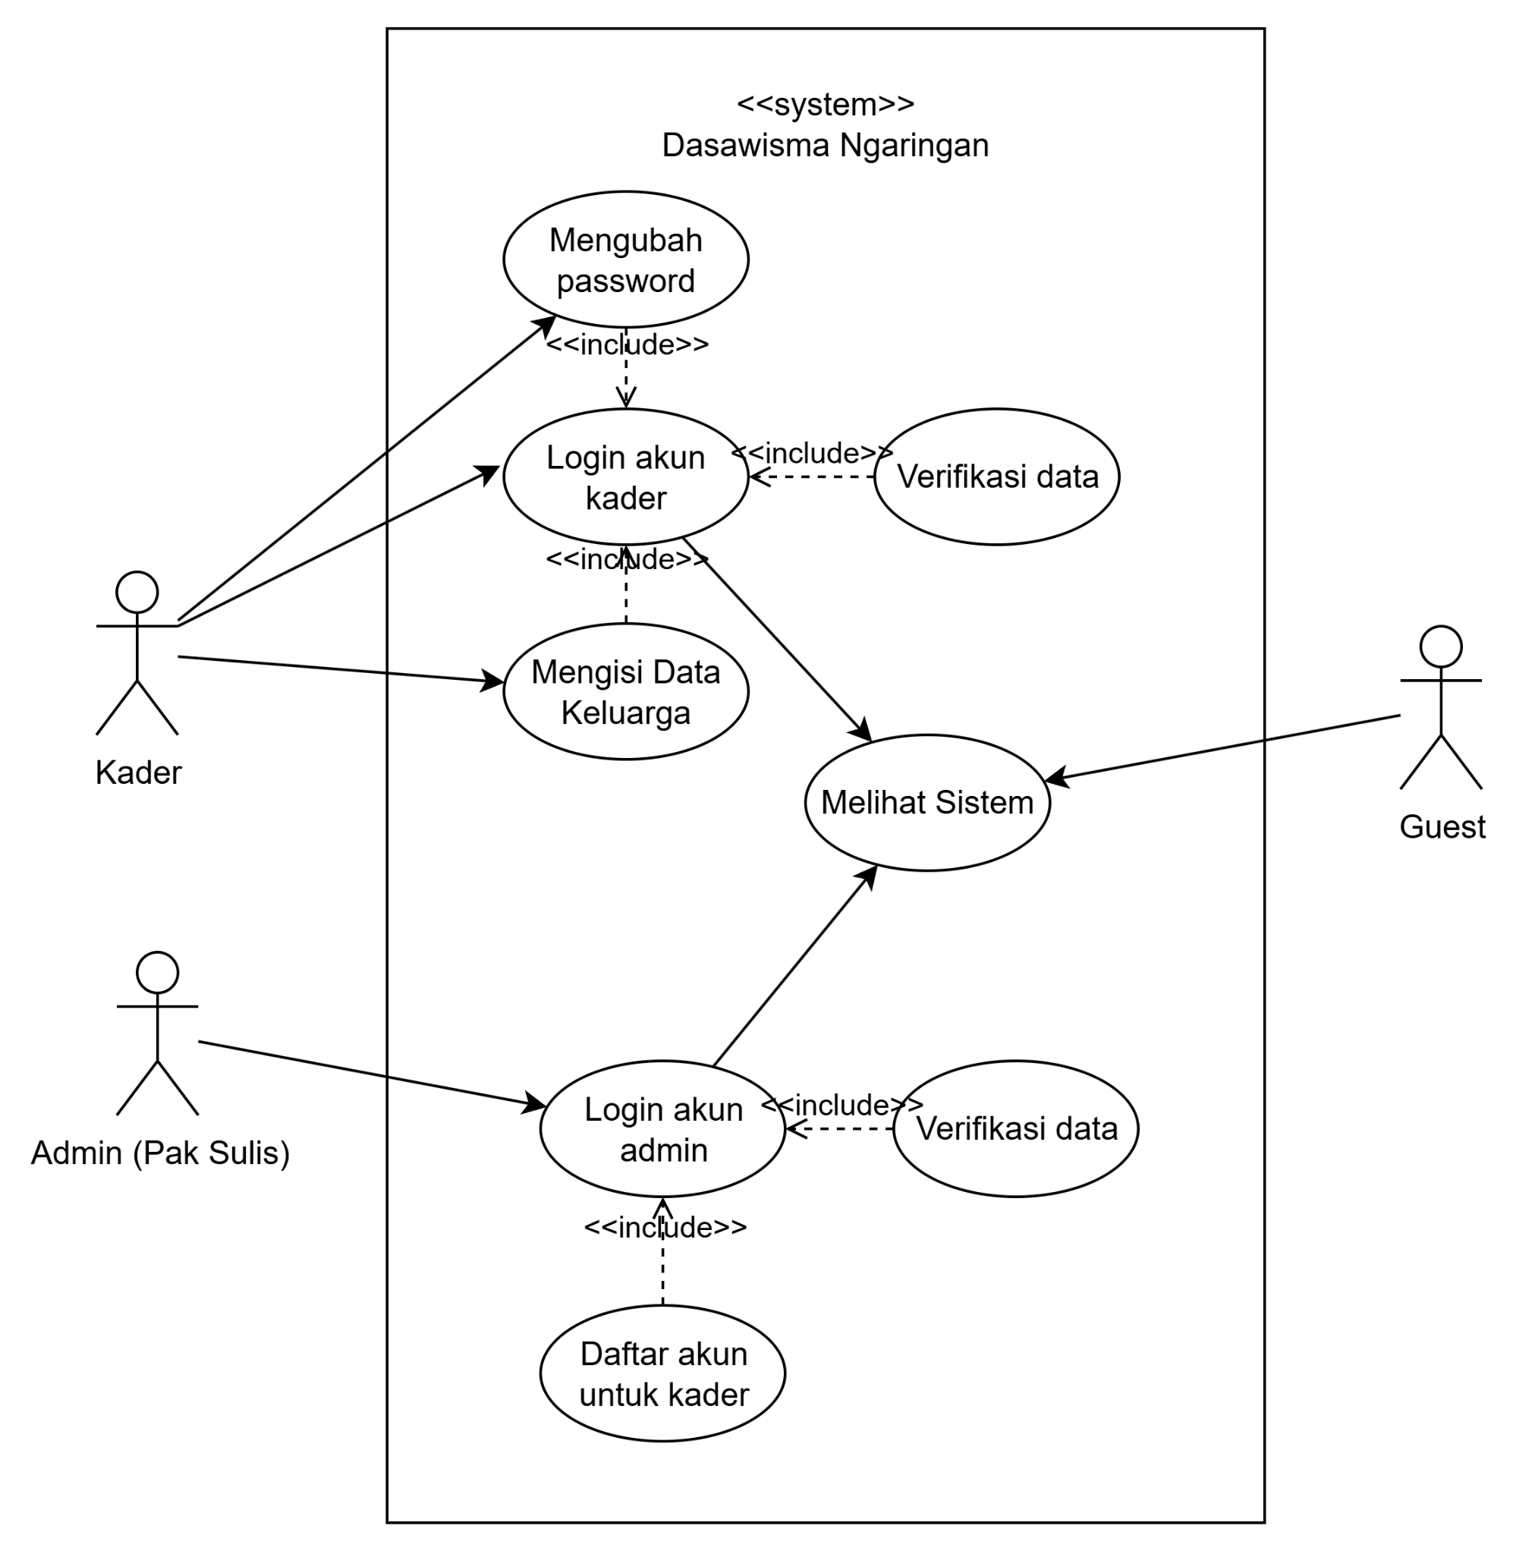

| Aktivitas | Asosiasii | |
| --- | --- | --- |
| Include | Extend |
| Login | Mengisi username dan password. | - |
| Data validation | - | - |
| Account verification | - | User get verification status |

**Use Case Specification**

| Use Case ID: | UC-001 | | |
| --- | --- | --- | --- |
| Use Case Name: | Registration/Login | | |

| Actor: | User, System, Administrator |
| --- | --- |
| Description: | User register or log-in. |
| Usecase Goal: | User can access and use the each features that’s in Temu UB website. |
| Preconditions: | User already have an account. |
| Main Flow: | 1. User enter login page. 2. Input username and password. 3. Click login button. 4. Verification process successful. 5. Access Temu UB website. |
| Alternative Flow - 1: | 4.a User isn’t registered yet, resulting in error message.  4.b Displaying registration option.  4.b.1 Displaying register login.  4.b.2 User fill register form.  4.b.3 Validation process and verification data successful.  4.b.4 Back to login page. |
| Alternative Flow - 2: | - |
| Postconditions: | User get an account and able access to access homepage. |

## 

## 

## 

## 

## 3.2 Activity Diagram Modelling

| Activity ID: | AD-001 | | |
| --- | --- | --- | --- |
| Activity title: | Melakukan registrasi | | |
| Use Case Scenario ID : | UC-001 | | |

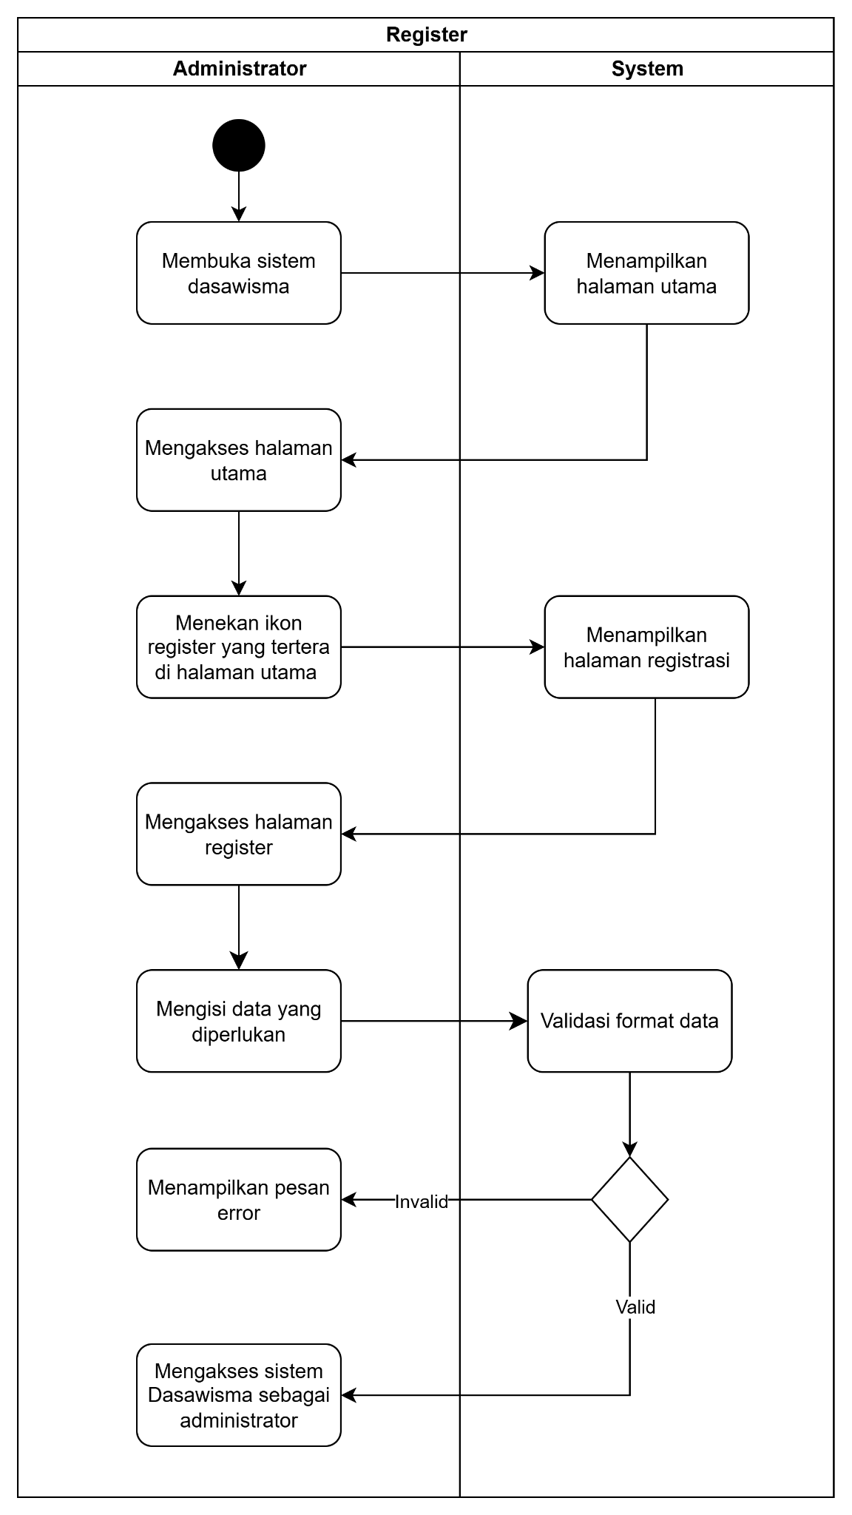

Main Flow

| Activity | Aktor | Precondition Activity |
| --- | --- | --- |
| Membuka sistem Dasa Wisma | Adminstrator | Administrator mengakses sistem Dasa Wisma |
| Menampilkan halaman utama | Sistem | - |
| Menakan ikon register yang tertera di halaman utama | Administrator | SIstem menampilkan halaman utama |
| Menampilkan halaman utama | Sistem | - |
| Mengisi data yang diperlukan | Administrator | Menampilkan form registrasi |
| Validasi format data | Sistem | Data yelah diinputkan oleh pengguna |
| Mengakses sistem Dasa Wisma sebagai administrator | Administrator | Data yang telah diinput berhasil divalidasi. |

Alternative Flow

| Activity | Aktor | Precondition Activity |
| --- | --- | --- |
| Validasi format data | Sistem | Data telah diinputkan oleh pengguna |
| Menampilkan pesan error | Sistem | Format data yang telah diinput merupakan format yang invalid |

| Activity ID: | AD-002 | | |
| --- | --- | --- | --- |
| Activity title: | Melakukan login | | |
| Use Case Scenario ID : | UC-001 | | |

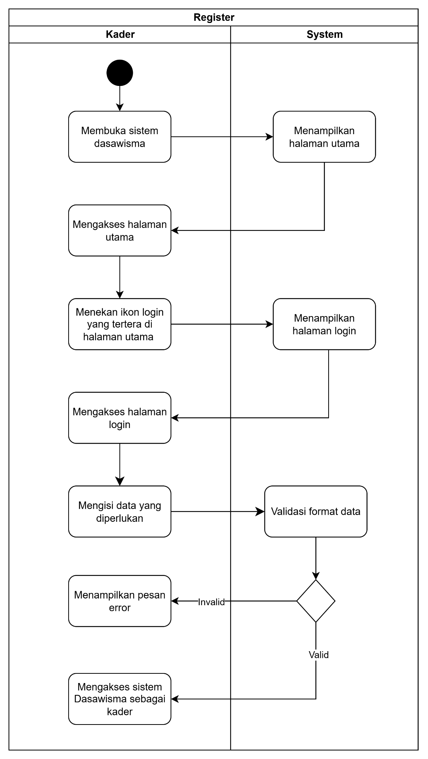

Main Flow

| Activity | Aktor | Precondition Activity |
| --- | --- | --- |
| Membuka sistem Dasa Wisma | Kader | Administrator mengakses sistem Dasa Wisma |
| Menampilkan halaman utama | Sistem | - |
| Menakan ikon login yang tertera di halaman utama | Kader | SIstem menampilkan halaman utama |
| Menampilkan halaman utama | Sistem | - |
| Mengisi data yang diperlukan | Kader | Menampilkan form login |
| Validasi format data | Sistem | Data yelah diinputkan oleh pengguna |
| Mengakses sistem Dasa Wisma sebagai administrator | kader | Data yang telah diinput berhasil divalidasi. |

Alternative Flow

| Activity | Aktor | Precondition Activity |
| --- | --- | --- |
| Validasi format data | Sistem | Data telah diinputkan oleh pengguna |
| Menampilkan pesan error | Sistem | Format data yang telah diinput merupakan format yang invalid |

## 3.2 Sequence Diagram Modelling

| Sequence ID: | SD-001 | | |
| --- | --- | --- | --- |
| Judul Sequence: | Melakukan registrasi | | |
| Activity Diagram ID : | AD-001 | | |

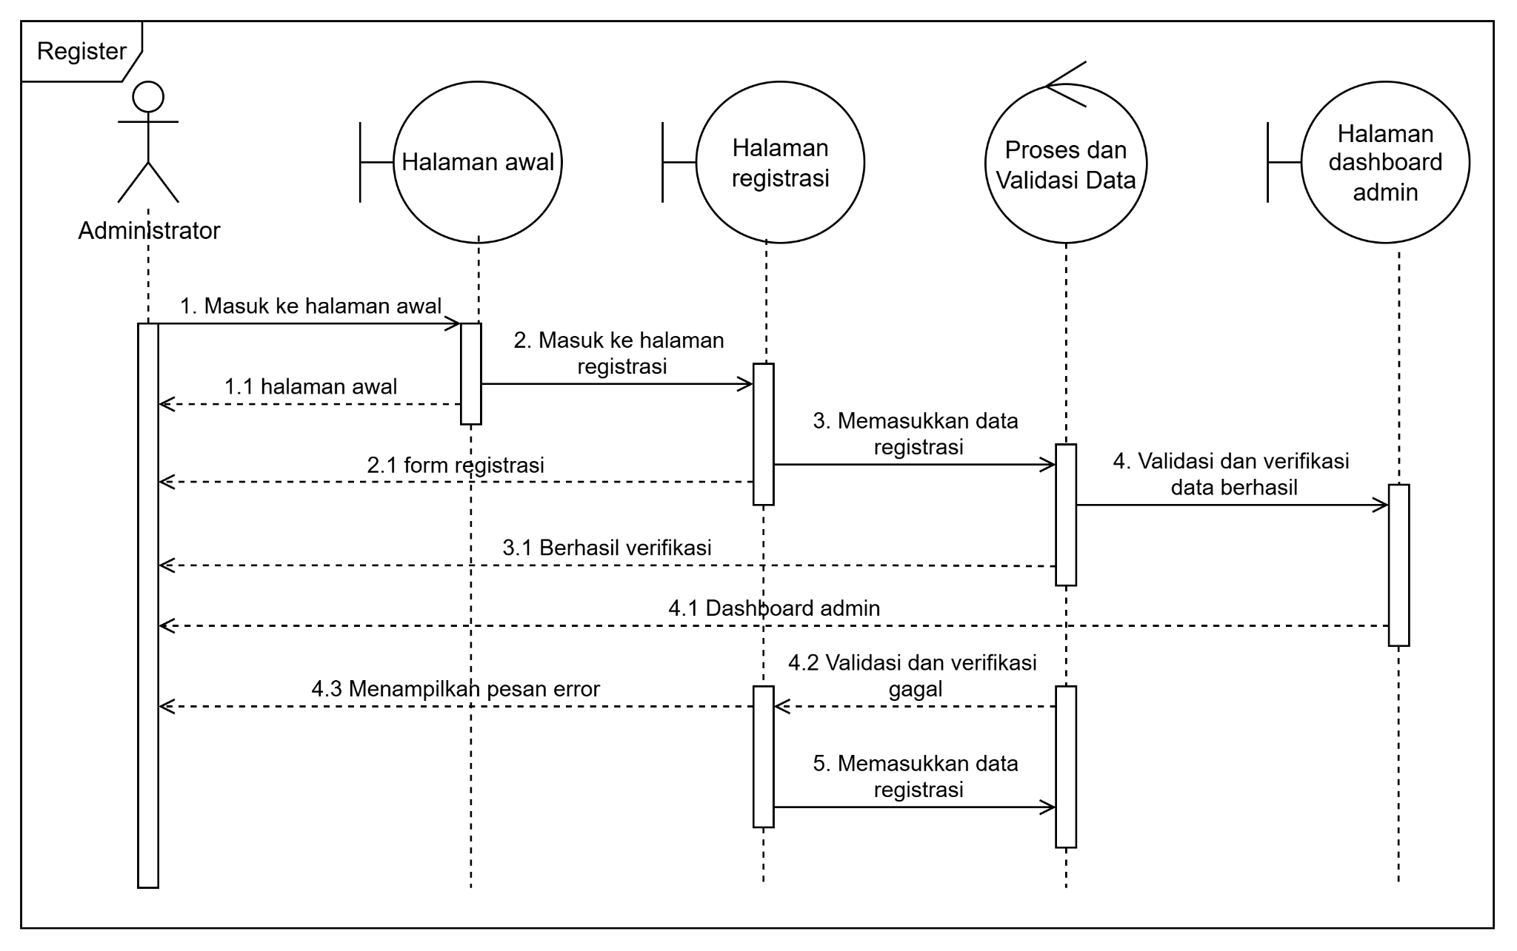

| Aktor | Boundary Kelas | Kontrol Kelas | Entitas Kelas |
| --- | --- | --- | --- |
| Administrator | Halaman awal | Proses Validasi | Data Registrasi |
|  | Halaman Registrasi |  |  |
|  | Halaman Dashboard Admin |  |  |

**Tabel Analisis Messages**

| Message Number | Object Asal | Object Tujuan | Messages | Data / Parameter | Return Value |
| --- | --- | --- | --- | --- | --- |
| 1 | Administrator | Halaman awal | Masuk ke halaman awal | - | Halaman awal ditampilkan |
| 2 | Halaman awal | Halaman registrasi | Msuk ke halaman registrasi | - | Form registrasi ditampilkan |
| 3 | Administrator | Halaman registrasi | Memasukkan data registrasi | Data registrasi awal | - |
| 4 | Halaman registrasi | Proses dan validasi data | Validasi dan verifikasi data | Data registrasi awal | - |
| 4.1 | Proses dan validasi data | Halaman dashboard admin | Akses halaman dashboard admin | - | Dashboard admin ditampilkan |
| 4.2 | Proses dan validasi data | Halaman registrasi | Validasi dan verifikasi gagal | Data dengan format yang invalid | - |
| 4.3 | Halaman registrasi | Administrator | Menampilkan pesan error | Pesan kesalahan | Pesan error ditampilkan |
| 5 | Administrator | Halaman registrasti | Memasukkan ulang data registrasi | Data registrasi | - |

| Sequence ID: | SD-002 | | |
| --- | --- | --- | --- |
| Judul Sequence: | Melakukan login | | |
| Activity Diagram ID : | AD-002 | | |

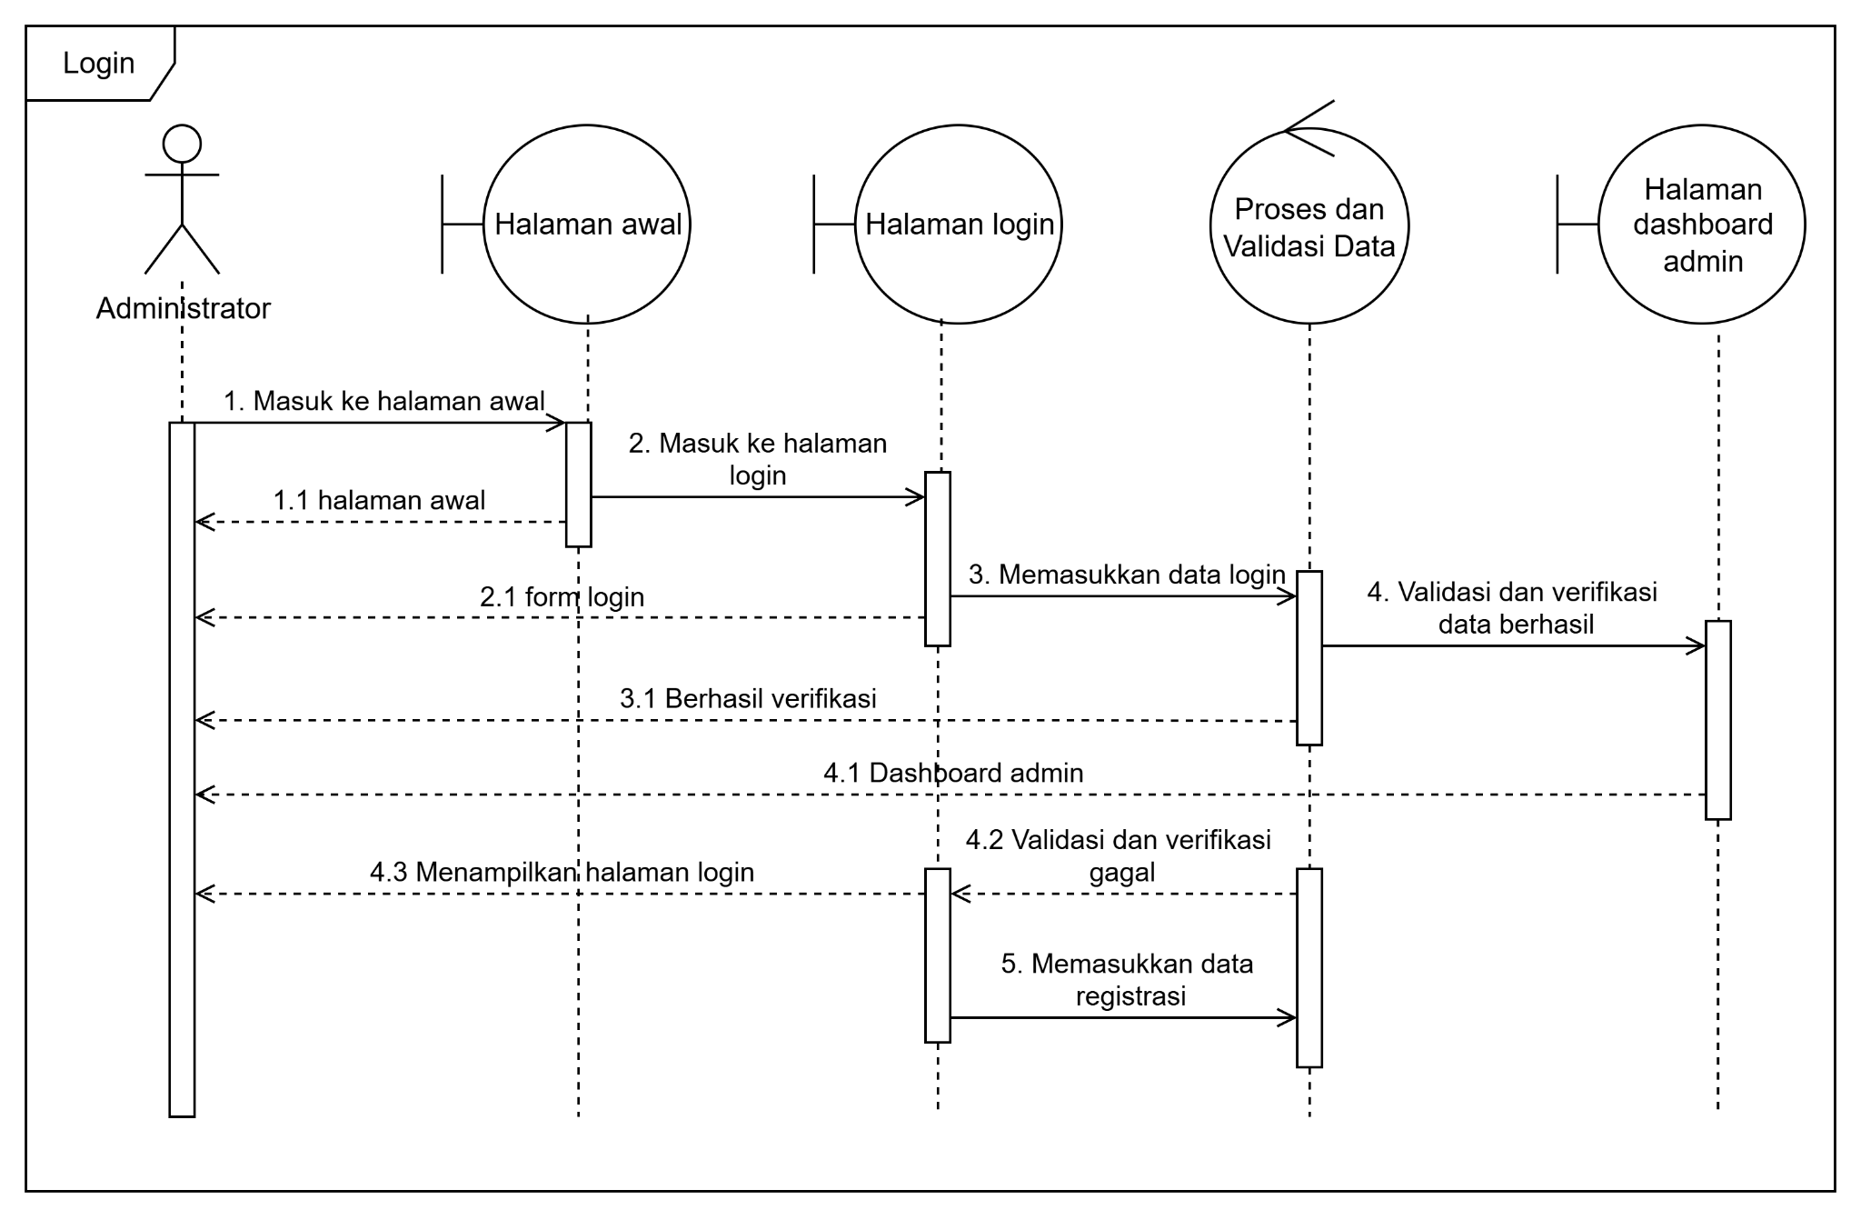

| Aktor | Boundary Kelas | Kontrol Kelas | Entitas Kelas |
| --- | --- | --- | --- |
| Administrator | Halaman awal | Proses Validasi | Data login |
|  | Halaman login |  |  |
|  | Halaman Dashboard Admin |  |  |

**Tabel Analisis Messages**

| Message Number | Object Asal | Object Tujuan | Messages | Data / Parameter | Return Value |
| --- | --- | --- | --- | --- | --- |
| 1 | Administrator | Halaman awal | Masuk ke halaman awal | - | Halaman awal ditampilkan |
| 2 | Halaman awal | Halaman registrasi | Msuk ke halaman login | - | Form login ditampilkan |
| 3 | Administrator | Halaman registrasi | Memasukkan data login | Data registrasi awal | - |
| 4 | Halaman registrasi | Proses dan validasi data | Validasi dan verifikasi data | Data registrasi awal | - |
| 4.1 | Proses dan validasi data | Halaman dashboard admin | Akses halaman dashboard admin | - | Dashboard admin ditampilkan |
| 4.2 | Proses dan validasi data | Halaman registrasi | Validasi dan verifikasi gagal | Data dengan format yang invalid | - |
| 4.3 | Halaman registrasi | Administrator | Menampilkan halaman login (ulang) | Pesan kesalahan | Halaman login ditampilkan ulang |
| 5 | Administrator | Halaman registrasti | Memasukkan ulang data login | Data login | - |

MODUL

**MODUL WEBSITE DASAWISMA DESA NGARINGAN**

PROGRAM KERJA PENGEMBANGAN APLIKASI PENCATATAN DATA DASAWISMA

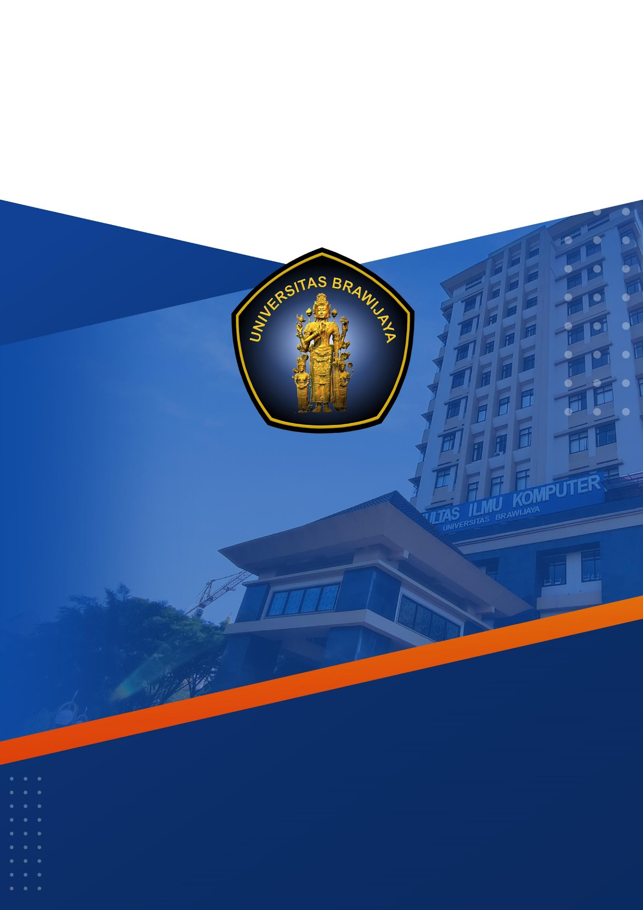

Disusun oleh:

Corrina Dahayu Cahyaningrum NIM: 235150407141003

Rafael Anggara Putra NIM: 225150207111114

Naufal Akhdan NIM: 235150400111048

Mochammad Attila Eka Raharjo NIM: 235150201111051

Favian Igneusa Apta Nayottama NIM: 235150401111043

Ana Zahratul Firdausi NIM: 23515020111049

FAKULTAS ILMU KOMPUTER

UNIVERSITAS BRAWIJAYA

MALANG

2025

**DOKUMENTASI SISTEM**

***REQUIREMENT ENGINEERING***

## **BAB I PENDAHULUAN**

### **1.1 Tujuan**

Dokumentasi ini disusun untuk mendefinisikan kebutuhan dan spesifikasi sistem pada pengembangan Website Dasawisma. Dengan adanya dokumentasi ini, diharapkan seluruh kebutuhan fungsional maupun non-fungsional dapat teridentifikasi dengan jelas sehingga pengembangan sistem berjalan sesuai tujuan, terstruktur, dan dapat memenuhi kebutuhan pengguna. Dokumentasi ini juga menjadi acuan bagi tim pengembang, pemangku kepentingan, maupun pihak terkait dalam memahami ruang lingkup dan tujuan sistem yang akan dibangun.

### **1.2 Ruang Lingkup**

Website Dasawisma dirancang sebagai sistem pendataan digital yang digunakan oleh kader, dan perangkat desa dalam mengelola data warga, serta untuk data tertentu dapat di akses oleh masyarakat. Ruang lingkup sistem ini mencakup implementasi fitur utama berupa CRUD (Create, Read, Update, Delete), yang berfungsi sebagai berikut:

* **Create:** Setiap Kader dapat menambahkan data baru terkait warga atau rumah tangga.
* **Read:** Admin dan Kader memiliki akses untuk melihat dan memantau seluruh data yang telah dimasukkan.
* **Update:** Kader dan Admin dapat melakukan pembaruan data apabila terdapat perubahan informasi.
* **Delete:** Baik Kader maupun Admin dapat menghapus data yang tidak relevan atau sudah tidak berlaku.

### **1.3 Perspektif Produk**

Website Dasawisma merupakan aplikasi berbasis web yang dapat diakses melalui browser pada perangkat komputer maupun smartphone. Sistem ini digunakan sebagai sarana digital untuk mendukung kegiatan pendataan, pengelolaan informasi, dan pelaporan dalam lingkup Dasawisma.

Pengguna utama sistem ini meliputi:

* **Admin (perangkat desa):** bertugas memantau data, mengelola akses pengguna, serta melakukan validasi dan penghapusan data bila diperlukan.
* **Kader Dasawisma:** berperan dalam memasukkan, memperbarui, dan menghapus data warga sesuai tanggung jawab wilayah masing-masing.

### **1.4 Batasan Sistem**

**Isi joe**

## **BAB II *REQIREMENT ENGINEERING***

### **2.1 *Business Process***

Business process pada sistem Website Dasawisma menggambarkan alur aktivitas utama yang dilakukan oleh aktor dalam menggunakan sistem. Proses ini menjelaskan hubungan antara input, langkah-langkah yang dilakukan, serta output yang dihasilkan sehingga setiap fungsi sistem dapat dipahami dengan jelas.

| 1 | Activitas | Registrasi akun |
| --- | --- | --- |
| Aktor | Administrator |
| Input | Name, date of birth, phone number, email and password |
| Proses |  |
| Output | Akun baru yang dapat digunakan untuk mengakses aplikasi. |
| 2 | Aktivitas | Login aplikasi |
| Aktor | Kader |
| Input | Username, password |
| Proses |  |
| Output | Kader dapat login dan mengakses aplikasi sesuai dengan ranah cakupannya. |
| 3 | Aktivitas | Menambahkan data warga |
| Aktor | Kader |
| Input | Data warga |
| Proses |  |
| Output | Data warga dapat ditambahkan dan di simpan pada sistem. |
| 4 | Aktivitas | *Guest* mengakses data warga |
| Aktor | *Guest* |
| Input | - |
| Proses |  |
| Output | Data warga dengan lingkup yang terbatas dapat di akses oleh *guest.* |
| 5 | Aktivitas | Administrator mengakses data warga |
| Aktor | Administrator |
| Input | Username, password |
| Proses |  |
| Output | Administrator dapat mengakses seluruh data warga dalam sistem |
| 6 | Aktivitas | Kader mengakses data warga |
| Aktor | Kader |
| Input | Username, password |
| Proses |  |
| Output | Kader dapat mengakses data warga wilayahnya. |
| 7 | Aktivitas | Kader menghapus data warga |
| Aktor | Kader |
| Input | Username, password |
| Proses |  |
| Output | Kader dapat menghapus data warga. |
| 8 | Aktivitas | Kader mengupdate data warga |
| Aktor | Kader |
| Input | Username, password |
| Proses |  |
| Output | Kader dapat mengupdate data warga di wilayahnya. |

### **2.2 Identifikasi Aktor**

| No. | Kode Aktor | Nama Aktor | Deskripsi Aktor (Persona) |
| --- | --- | --- | --- |
| 1. | ADM | Administrator | Rio adalah seorang administrator desa berusia 34 tahun yang telah bekerja di Kantor Desa Ngaringan selama lebih dari 8 tahun. Ia dikenal teliti dan bertanggung jawab dalam mengelola data warga, namun saat ini menghadapi tantangan karena tidak memiliki akses terhadap data desa yang akurat dan terkini. Sebagian besar data masih disimpan dalam buku catatan tulisan tangan atau file Excel yang tersebar di berbagai perangkat. Rina sering kesulitan saat diminta untuk menyediakan laporan data dengan cepat, baik untuk keperluan program desa maupun audit pemerintah. Mencari informasi secara manual memakan waktu dan rawan kesalahan. Ia menginginkan sistem yang terpusat dan mudah digunakan, di mana ia bisa menyimpan, memperbarui, dan mengambil data warga secara terorganisir. |
| 2, | KDR | Kader | Naura adalah seorang kader Dasawisma berusia 28 tahun yang aktif membantu pencatatan data warga di lingkungan RT-nya. Ia dikenal teliti dan bertanggung jawab, karena menjadi pihak yang langsung menginput dan memperbarui data seperti jumlah anggota keluarga, status kesehatan, kondisi rumah, dan lainnya. Setiap bulan, Naura harus mengumpulkan data dari rumah ke rumah lalu mencatatnya di buku manual atau formulir kertas sebelum dikumpulkan ke kantor desa. Proses ini melelahkan, rentan kesalahan, dan sering kali membuat datanya tidak sinkron atau terlambat masuk ke sistem pusat. Naura menginginkan sistem yang bisa digunakan lewat HP agar bisa langsung input data saat kunjungan lapangan. Ia juga berharap sistemnya mudah digunakan, tidak lambat, dan bisa memberi notifikasi jika ada data yang belum lengkap atau ada kesalahan input. |

### **2.3 *User Requirement***

*User requirement* menggambarkan kebutuhan pengguna dari perspektif aktor yang berinteraksi langsung dengan sistem. Pada Website Dasawisma, kebutuhan pengguna difokuskan pada peran kader sebagai pihak yang bertanggung jawab dalam pendataan dan pembaruan informasi warga. Setiap requirement mendeskripsikan aktivitas yang harus didukung oleh sistem agar kader dapat menjalankan tugasnya secara efektif.

| No. | [KDR] Kader | |
| --- | --- | --- |
| Kode UR | Requirement |
| 1 | KDR-UR-01 | Kader menggunakan sistem untuk melakukan login akun ke dalam aplikasi. |
| 2 | KDR-UR-02 | Kader menggunakan sistem untuk registrasi data penduduk di wilayahnya ke dalam aplikasi. |
| 3 | KDR-UR-03 | Kader menggunakan sistem untuk melakukan *update* dan perubahan pada data penduduk di wilayahnya. |
| 4 | KDR-UR-04 | Kader menggunakan sistem untuk melakukan *delete* pada data penduduk di wilayahnya. |
| 5 | KDR-UR-05 | Kader menggunakan sistem untuk melihat data penduduk. |
| No | ADM [Administrator] | |
| Kode UR | Requirement |
| 1 | ADM-UR-01 | Administrator menggunakan sistem untuk melakukanregistrasi akun kader. |
| 2 | ADM-UR-02 | Administrator menggunakan sistem untuk memantau data penduduk. |
| 3 | ADM-UR-03 | Administrator menggunakan sistem untuk mengunduh data penduduk. |
| 4 | ADM-UR-04 | Administrator menggunakan sistem untuk melakukan operasi CRUD (Create, Read, Update, Delete) pada data penduduk di seluruh wilayah Desa Ngaringan. |

**System Requirements**

*System requirement* menjelaskan kebutuhan teknis yang harus dipenuhi oleh sistem agar dapat mendukung user requirement yang telah ditetapkan. Pada Website Dasawisma, requirement sistem difokuskan pada kemampuan aplikasi untuk menampilkan formulir registrasi, login, serta memberikan umpan balik atas proses pendaftaran pengguna.

| No. | Kode SR | Requirement |
| --- | --- | --- |
| 1 | SR-01 | Sistem dapat menampilkan formulir registrasi untuk pembuatan akun pengguna baru. |
| 2 | SR-02 | Sistem dapat menampilkan formulir login untuk pengguna. |
| 3 | SR-03 | Sistem dapat menampilkan tampilan yang menandakan registrasi atau pendaftaran telah berhasil dilakukan. |
| 4 | SR-04 | Sistem dapat menyimpan dan menampilkan data para warga. |
| 5 | SR-05 | Sistem dapat menampilkan pengguna yang terakhir kali memberi perubahan kepada data. |
| 6 | SR-06 | Sistem dapat menampilkan notifikasi kepada administrator saat data berhasil diperbarui oleh kader. |
| 7 | SR-07 | Sistem dapat mengunduh data warga dalam format Excel atau PDF. |
|  |  |  |
|  |  |  |
|  |  |  |
|  |  |  |

### 

### 

### 

### 

### 

### 

### 

### 

### 

### 

### 

### 

### **2.4 Software Requirement Specification**

**Functional Requirement**

Functional requirement mendefinisikan fungsi-fungsi spesifik yang harus disediakan oleh sistem untuk memenuhi kebutuhan pengguna.Requirement ini menjelaskan bagaimana sistem harus berperilaku dalam kondisi tertentu, misalnya menyediakan formulir registrasi, memverifikasi akun pengguna, serta menjamin keamanan data.

| No. | [KDR] Kader | | |  |
| --- | --- | --- | --- | --- |
| Kode UR | Kode SRS | Software Requirement Statement | Level |
| 1 | KDR-UR-01 | KDR-  SRS-  01 | Sistem harus menyediakan formulir login untuk pengguna Kader. | Norm  al |
| 2 | KDR-UR-02 | KDR-  SRS-  02 | Sistem harus menyediakan formulir untuk menambah data warga. | Normal |
| 3 | KDR-UR-03 | KDR-  SRS-  03 | Sistem harus memungkinkan kader memperbarui data warga yang sudah ada. | Normal |
| 4 | KDR-UR-04 | KDR-  SRS-  04 | Sistem harus menyediakan fitur penghapusan data warga bagi kader. | Normal |
| 5 | KDR-UR-05 | KDR-  SRS-  05 | Sistem harus menyediakan tampilan untuk kader dalam memantau data penduduk di wilayahnya. | Normal |
|  | ADM [Administrator] | | | |
| No | Kode UR | Kode SRS | Software Requirement Statement | Level |
| 1 | ADM-UR-01 | ADM-SRS-01 | Sistem harus menyediakan fitur registrasi akun kader agar administrator dapat menambahkan pengguna baru. | Normal |
| 2 | ADM-UR-02 | ADM-SRS-02 | Sistem harus menyediakan tampilan untuk administrator dalam memantau seluruh data penduduk. | Normal |
| 3 | ADM-UR-03 | ADM-SRS-03 | Sistem harus menyediakan fitur untuk administrator mengunduh data penduduk dalam format Excel/PDF. | Normal |
| 4 | ADM-UR-04 | ADM-SRS-04 | Sistem harus mendukung operasi CRUD (Create, Read, Update, Delete) terhadap data penduduk di seluruh wilayah Desa Ngaringan. | Normal |

## **BAB III DATA MODELING**

**3.1 *Entity Relationship Diagram***

Entity Relationship Diagram (ERD) digunakan untuk menggambarkan struktur data yang dikelola oleh sistem serta hubungan antar entitas yang ada di dalamnya. Pada Website Dasawisma, ERD berperan sebagai representasi visual dari rancangan basis data yang mendukung proses pendataan warga.

**ERD Data Kepala Keluarga**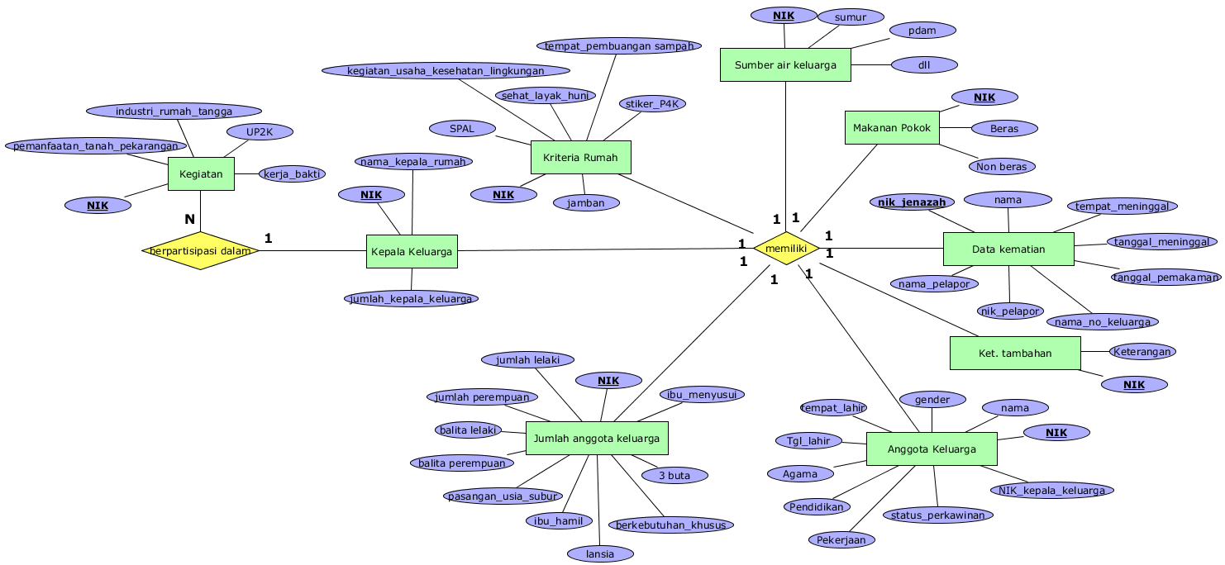

**ERD Data Pengguna**

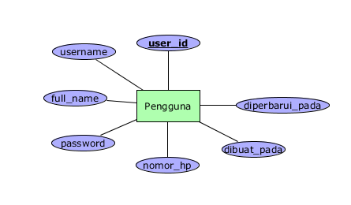

**ERD Data Ibu**

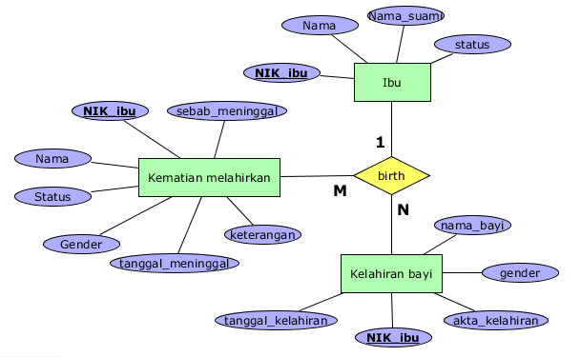

**BAB IV *OBJECT ORIENTED MODELING***

**4.1 Use Case Diagram Modeling**

Use Case Diagram digunakan untuk memodelkan interaksi antara pengguna (aktor) dengan sistem, sehingga dapat menggambarkan fungsi-fungsi utama yang tersedia pada aplikasi.

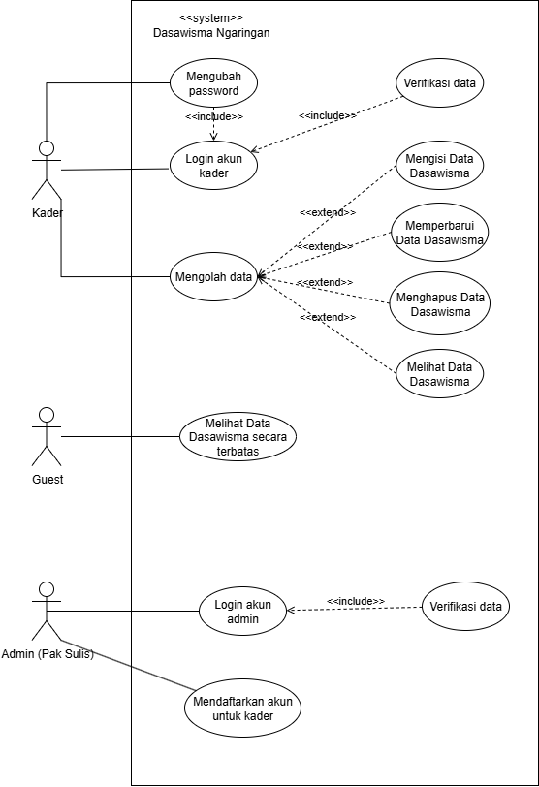

| Aktor | Kode Use Case | Use Case |
| --- | --- | --- |
|
| Administrator | UC-001 | Melakukan proses registrasi. |
|  | UC-001 | Mengisi data yang diperlukan. |
|  | UC-002 | Melakukan proses login |
|  | UC-002 | Mengisi username dan password |
|  |  |  |
|  |  |  |
|  |  |  |
|  |  |  |
|  |  |  |
|  |  |  |
|  |  |  |
|  |  |  |
|  |  |  |
|  |  |  |
|  |  |  |
|  |  |  |
|  |  |  |
|  |  |  |
|  |  |  |
|  |  |  |
|  |  |  |

**Use Case Analysis**

| Aktivitas | Asosiasii | |
| --- | --- | --- |
| Include | Extend |
| Login | Mengisi username dan password. | - |
| Data validation | - | - |
| Account verification | - | User get verification status |

**Use Case Specification**

| Use Case ID: | UC-001 | | |
| --- | --- | --- | --- |
| Use Case Name: | Registration/Login | | |

| Actor: | User, System, Administrator |
| --- | --- |
| Description: | User register or log-in. |
| Usecase Goal: | User can access and use the each features that’s in Temu UB website. |
| Preconditions: | User already have an account. |
| Main Flow: | 1. User enter login page. 2. Input username and password. 3. Click login button. 4. Verification process successful. 5. Access Temu UB website. |
| Alternative Flow - 1: | 4.a User isn’t registered yet, resulting in error message.  4.b Displaying registration option.  4.b.1 Displaying register login.  4.b.2 User fill register form.  4.b.3 Validation process and verification data successful.  4.b.4 Back to login page. |
| Alternative Flow - 2: | - |
| Postconditions: | User get an account and able access to access homepage. |

**4.2 Activity Diagram Modeling**

Activity Diagram digunakan untuk memodelkan alur aktivitas yang terjadi di dalam sistem, mulai dari langkah awal hingga hasil yang dicapai. Diagram ini membantu menunjukkan urutan aktivitas, keputusan yang mungkin terjadi, serta interaksi antara pengguna dan sistem dalam setiap proses.

| Activity ID: | AD-001 | | |
| --- | --- | --- | --- |
| Activity title: | Melakukan registrasi | | |
| Use Case Scenario ID : | UC-001 | | |



Main Flow

| Activity | Aktor | Precondition Activity |
| --- | --- | --- |
| Membuka sistem Dasa Wisma | Adminstrator | Administrator mengakses sistem Dasa Wisma |
| Menampilkan halaman utama | Sistem | - |
| Menakan ikon register yang tertera di halaman utama | Administrator | SIstem menampilkan halaman utama |
| Menampilkan halaman utama | Sistem | - |
| Mengisi data yang diperlukan | Administrator | Menampilkan form registrasi |
| Validasi format data | Sistem | Data yelah diinputkan oleh pengguna |
| Mengakses sistem Dasa Wisma sebagai administrator | Administrator | Data yang telah diinput berhasil divalidasi. |

Alternative Flow

| Activity | Aktor | Precondition Activity |
| --- | --- | --- |
| Validasi format data | Sistem | Data telah diinputkan oleh pengguna |
| Menampilkan pesan error | Sistem | Format data yang telah diinput merupakan format yang invalid |

| Activity ID: | AD-002 | | |
| --- | --- | --- | --- |
| Activity title: | Melakukan login | | |
| Use Case Scenario ID : | UC-001 | | |

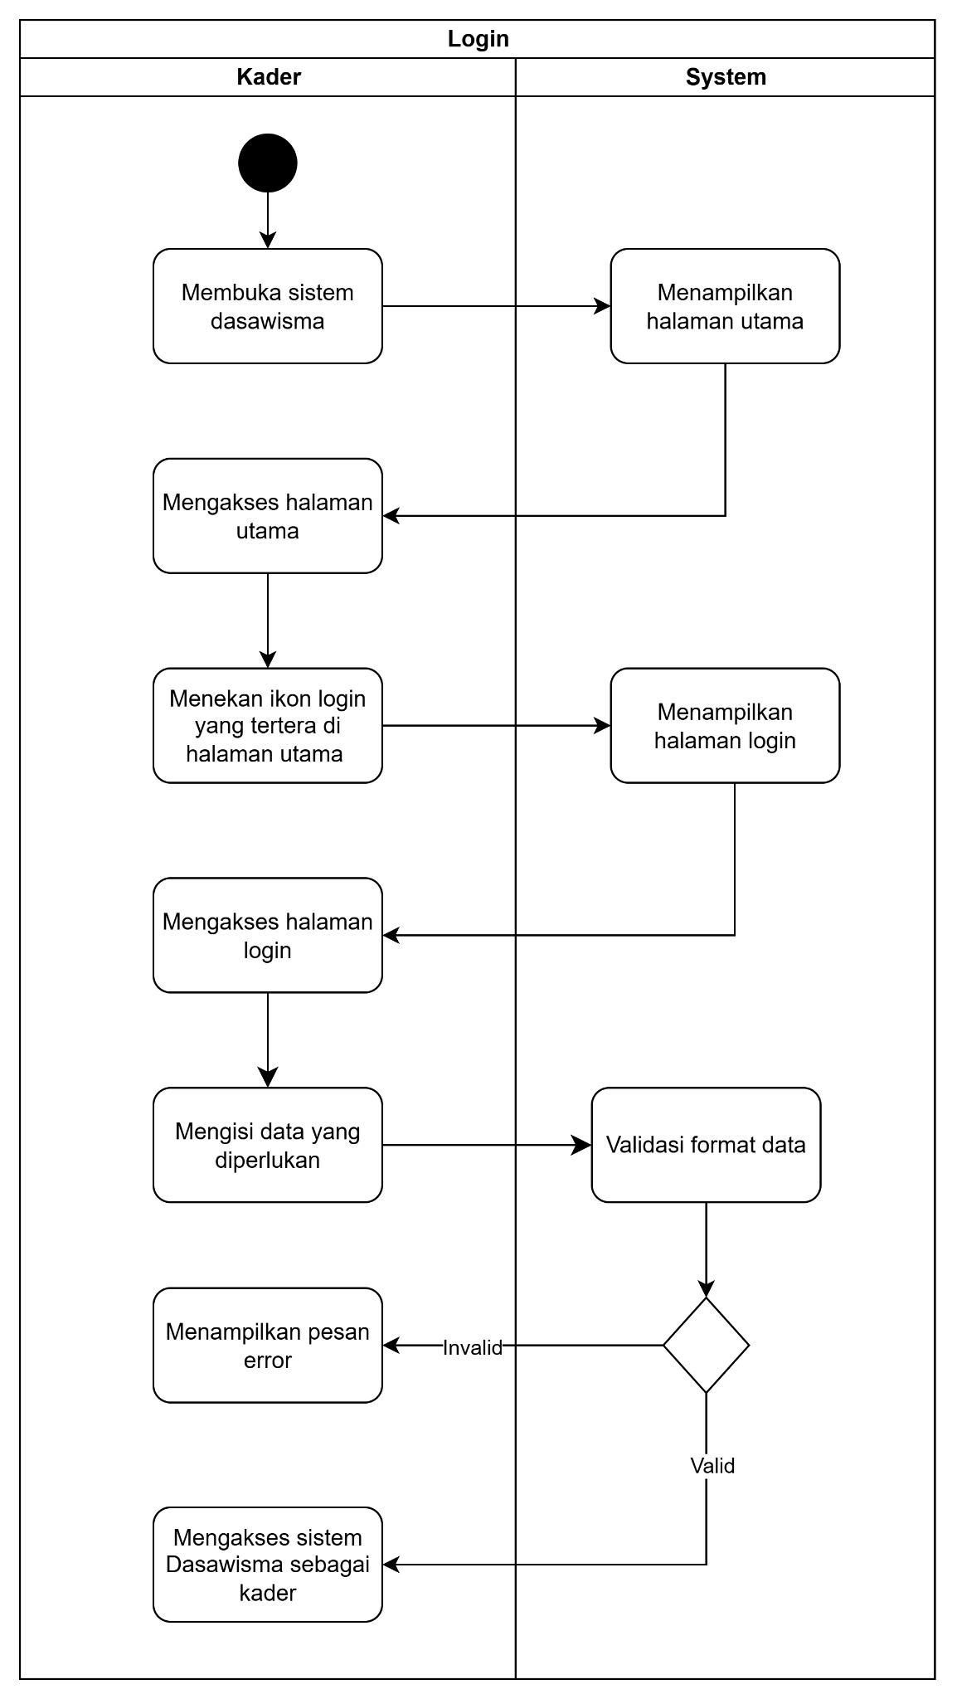

Main Flow

| Activity | Aktor | Precondition Activity |
| --- | --- | --- |
| Membuka sistem Dasa Wisma | Kader | Administrator mengakses sistem Dasa Wisma |
| Menampilkan halaman utama | Sistem | - |
| Menakan ikon login yang tertera di halaman utama | Kader | SIstem menampilkan halaman utama |
| Menampilkan halaman utama | Sistem | - |
| Mengisi data yang diperlukan | Kader | Menampilkan form login |
| Validasi format data | Sistem | Data yelah diinputkan oleh pengguna |
| Mengakses sistem Dasa Wisma sebagai administrator | kader | Data yang telah diinput berhasil divalidasi. |

Alternative Flow

| Activity | Aktor | Precondition Activity |
| --- | --- | --- |
| Validasi format data | Sistem | Data telah diinputkan oleh pengguna |
| Menampilkan pesan error | Sistem | Format data yang telah diinput merupakan format yang invalid |

| Activity ID: | AD-003 | | |
| --- | --- | --- | --- |
| Activity title: | Menambah data warga | | |
| Use Case Scenario ID : | UC-001 | | |

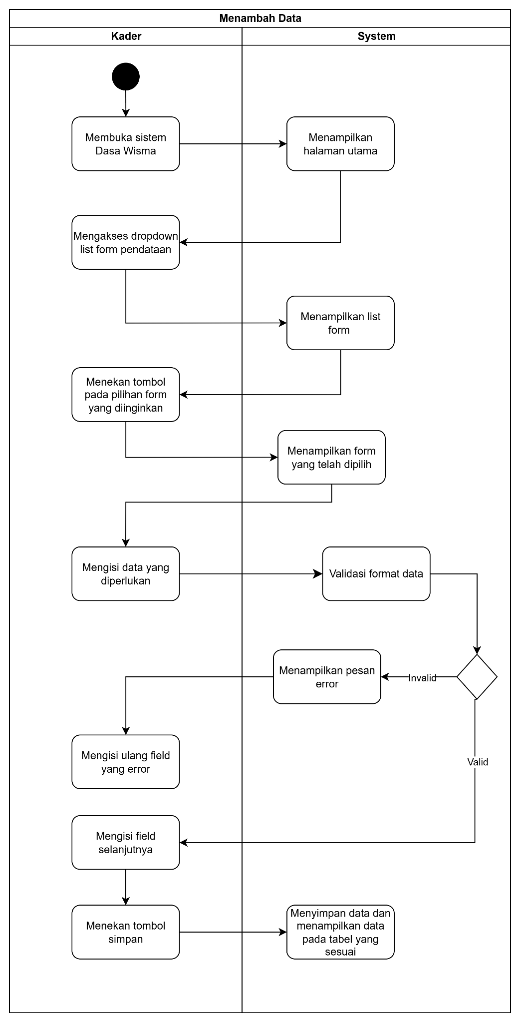

Main Flow

| Activity | Aktor | Precondition Activity |
| --- | --- | --- |
| Membuka sistem Dasa Wisma | Kader | Kader mengakses sistem Dasa Wisma |
| Menampilkan halaman utama | Sistem | - |
| Mengakses dropdown list form pendataan | Kader | SIstem menampilkan halaman utama |
| Menampilkan list form | Sistem | - |
| Menekan tombol pada pilihan form yang diinginkan | Kader | Sistem menampilkan list form yang tersedia |
| Menampilkan form yang telah dipilih | Sistem | - |
| Mengisi data yang diperlukan | kader | Form yang dipilih oleh kader telah ditampilkan |
| Validasi format data | Sistem | Data telah diisi di dalam form yang dipilih |
| Mangisi field selanjutnya | Kader | Data yang telah di validasi merupakan data yang valid. |
| Menekan tombol simpan | Kader | - |
| Menyimpan data dan menampilkan data pada tabel yang sesuai | Sistem | Data telah disimpan oleh sistem supaya dapat ditampilkan pada tabel. |

Alternative Flow

| Activity | Aktor | Precondition Activity |
| --- | --- | --- |
| Validasi format data | Sistem | Data telah diisi di dalam form yang dipilih |
| Menampilkan pesan error | Sistem | Format data yang telah di input merupakan format yang invalid |
| Mengisi ulang field yang error | Kader | - |

| Activity ID: | AD-004 | | |
| --- | --- | --- | --- |
| Activity title: | Mengakses data warga | | |
| Use Case Scenario ID : | UC-001 | | |

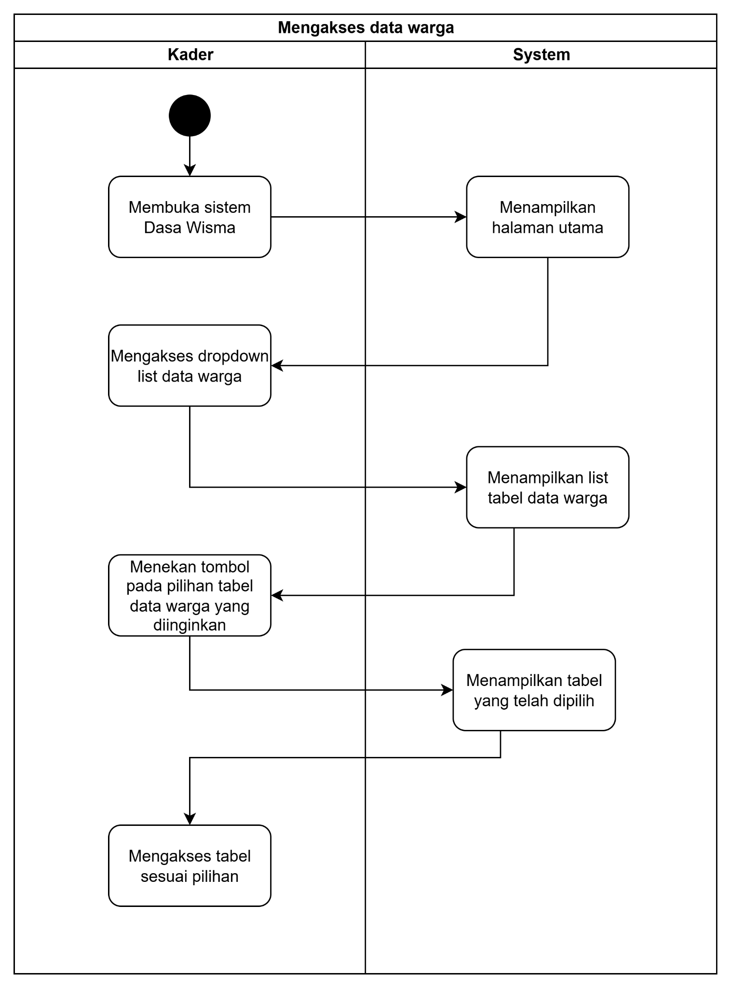

Main Flow

| Activity | Aktor | Precondition Activity |
| --- | --- | --- |
| Membuka sistem Dasa Wisma | Kader | Kader mengakses sistem Dasa Wisma |
| Menampilkan halaman utama | Sistem | - |
| Mengakses dropdown list data warga | Kader | SIstem menampilkan halaman utama |
| Menampilkan list tabel data warga | Sistem | - |
| Menekan tombol pada pilihan tabel data warga yang diinginkan | Kader | Sistem menampilkan list tabel yang tersedia |
| Menampilkan tabel yang telah dipilih | Sistem | - |
| Mengakses tabel sesuai pilihan | kader | Sistem menampilkan tabel yang telah dipilih |

| Activity ID: | AD-005 | | |
| --- | --- | --- | --- |
| Activity title: | Menghapus data warga | | |
| Use Case Scenario ID : | UC-001 | | |

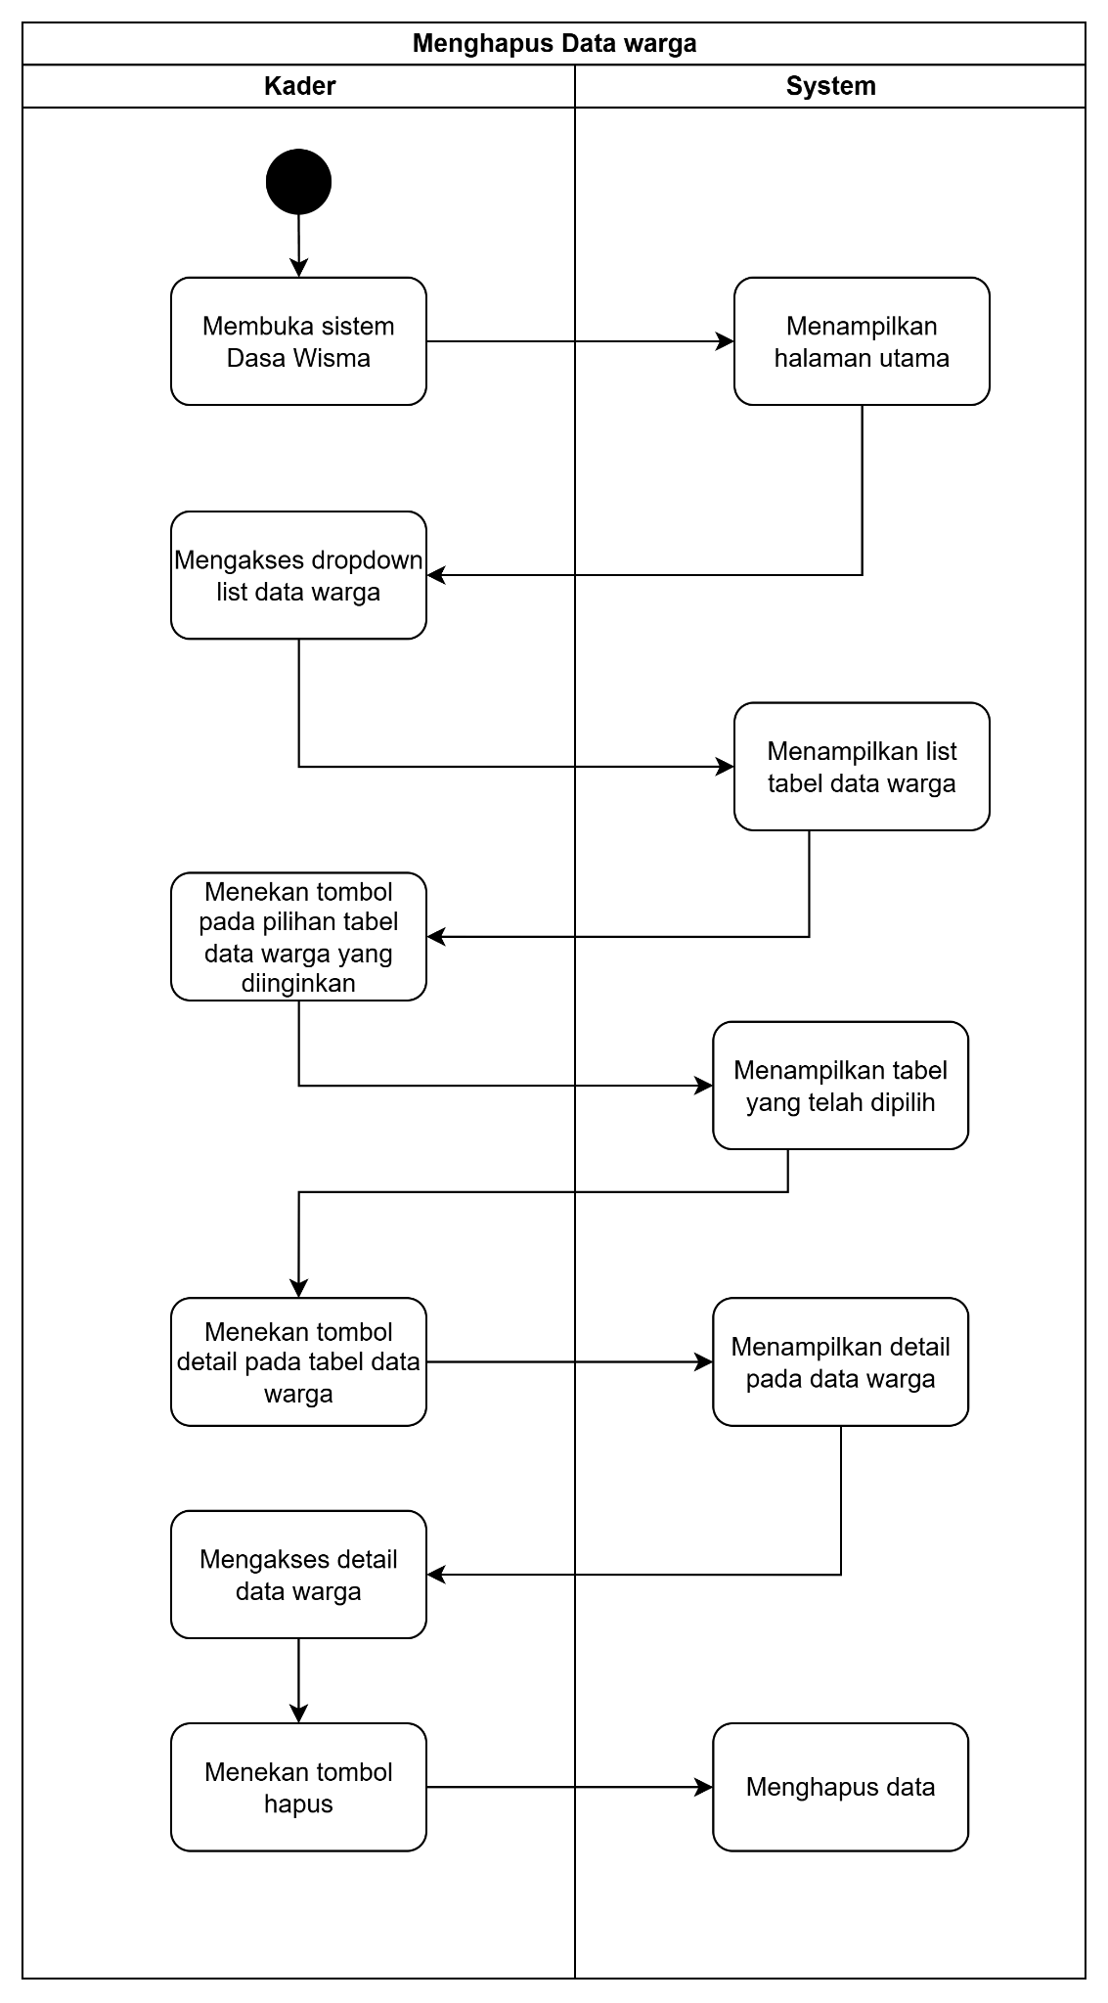

Main Flow

| Activity | Aktor | Precondition Activity |
| --- | --- | --- |
| Membuka sistem Dasa Wisma | Kader | Kader mengakses sistem Dasa Wisma |
| Menampilkan halaman utama | Sistem | - |
| Mengakses dropdown list data warga | Kader | SIstem menampilkan halaman utama |
| Menampilkan list tabel data warga | Sistem | - |
| Menekan tombol pada pilihan tabel data warga yang diinginkan | Kader | Sistem menampilkan list tabel yang tersedia |
| Menampilkan tabel yang telah dipilih | Sistem | - |
| Menekan tombol detail pada tabel data warga | kader | Sistem menampilkan tabel yang telah dipilih |
| Menampilkan detail pada data warga | Sistem | - |
| Mengakses detail data warga | Kader | Detail data warga telah ditampilkan |
| Menekan tombol hapus | Kader | - |
| Menghapus data | Sistem | - |

| Activity ID: | AD-006 | | |
| --- | --- | --- | --- |
| Activity title: | Mengupdate data warga | | |
| Use Case Scenario ID : | UC-001 | | |

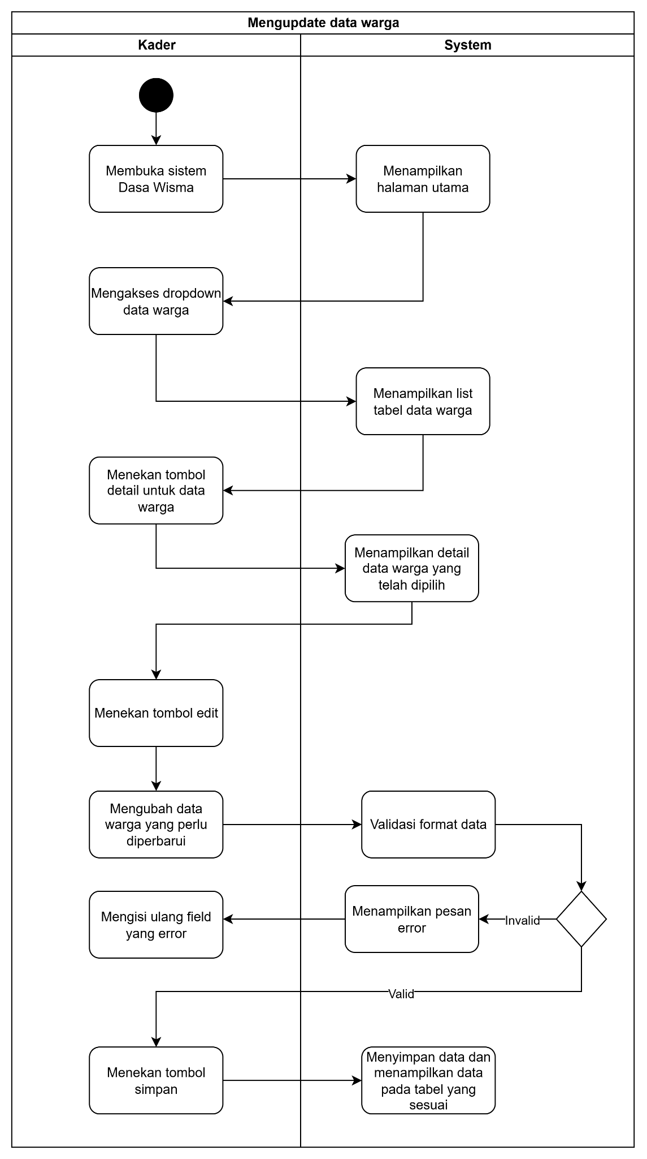

Main Flow

| Activity | Aktor | Precondition Activity |
| --- | --- | --- |
| Membuka sistem Dasa Wisma | Kader | Kader mengakses sistem Dasa Wisma |
| Menampilkan halaman utama | Sistem | - |
| Mengakses dropdown list data warga | Kader | SIstem menampilkan halaman utama |
| Menampilkan list tabel data warga | Sistem | - |
| Menekan tombol detail untuk data warga | Kader | Sistem menampilkan list tabel yang tersedia |
| Menampilkan detail data warga yang telah dipilih | Sistem | - |
| Menekan tombol edit | Kader | Halaman detail data warga telah di tampilkan |
| Mengubah data warga yang perlu diperbarui | Kader | - |
| Validasi format data | Sistem | Data telah di input oleh kader |
| Menekan tombol simpan | Kader | - |
| Menyimpan data dan menampilkan data pada tabel yang sesuai | Sistem | Format data harus valid |

Alternative Flow

| Activity | Aktor | Precondition Activity |
| --- | --- | --- |
| Validasi format data | Sistem | Data telah diisi di perbarui |
| Menampilkan pesan error | Sistem | Format data yang telah di input merupakan format yang invalid |
| Mengisi ulang field yang error | Kader | - |

**4.3 Sequence Diagram Modeling**

Sequence Diagram digunakan untuk memodelkan interaksi antar objek dalam sistem berdasarkan urutan waktu. Diagram ini memperlihatkan bagaimana aktor (pengguna) berkomunikasi dengan sistem serta bagaimana sistem merespons permintaan tersebut secara berurutan.

| Sequence ID: | SD-001 | | |
| --- | --- | --- | --- |
| Judul Sequence: | Melakukan registrasi | | |
| Activity Diagram ID : | AD-001 | | |



| Aktor | Boundary Kelas | Kontrol Kelas | Entitas Kelas |
| --- | --- | --- | --- |
| Administrator | Halaman awal | Proses Validasi | Data Registrasi |
|  | Halaman Registrasi |  |  |
|  | Halaman Dashboard Admin |  |  |

**Tabel Analisis Messages**

| Message Number | Object Asal | Object Tujuan | Messages | Data / Parameter | Return Value |
| --- | --- | --- | --- | --- | --- |
| 1 | Administrator | Halaman awal | Masuk ke halaman awal | - | Halaman awal ditampilkan |
| 2 | Halaman awal | Halaman registrasi | Masuk ke halaman registrasi | - | Form registrasi ditampilkan |
| 3 | Administrator | Halaman registrasi | Memasukkan data registrasi | Data registrasi awal | - |
| 4 | Halaman registrasi | Proses dan validasi data | Validasi dan verifikasi data | Data registrasi awal | - |
| 4.1 | Proses dan validasi data | Halaman dashboard admin | Akses halaman dashboard admin | - | Dashboard admin ditampilkan |
| 4.2 | Proses dan validasi data | Halaman registrasi | Validasi dan verifikasi gagal | Data dengan format yang invalid | - |
| 4.3 | Halaman registrasi | Administrator | Menampilkan pesan error | Pesan kesalahan | Pesan error ditampilkan |
| 5 | Administrator | Halaman registrasti | Memasukkan ulang data registrasi | Data registrasi | - |

| Sequence ID: | SD-002 | | |
| --- | --- | --- | --- |
| Judul Sequence: | Melakukan login | | |
| Activity Diagram ID : | AD-002 | | |

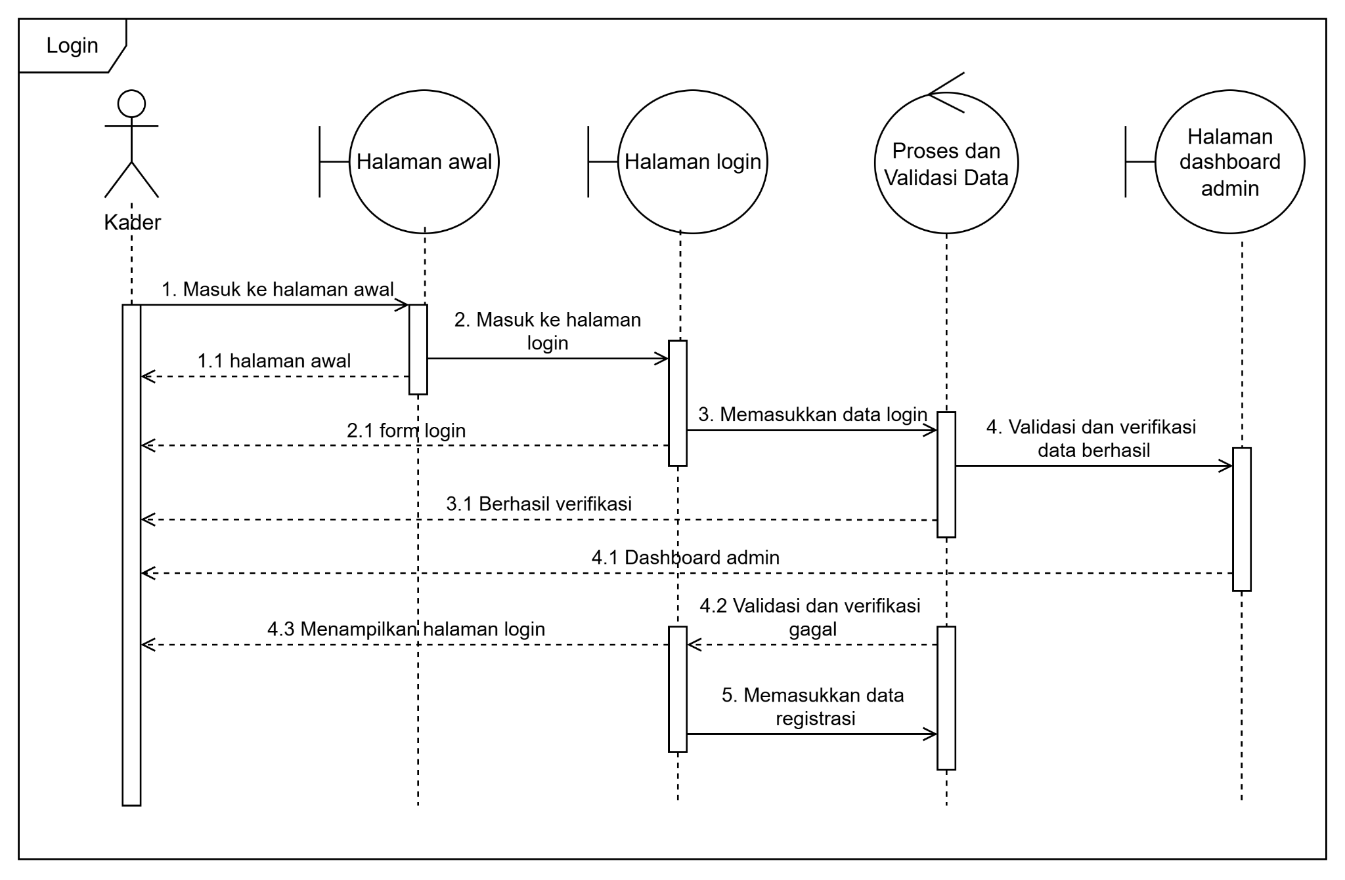

| Aktor | Boundary Kelas | Kontrol Kelas | Entitas Kelas |
| --- | --- | --- | --- |
| Kader | Halaman awal | Proses Validasi | Data login |
|  | Halaman login |  |  |
|  | Halaman Dashboard Admin |  |  |

**Tabel Analisis Messages**

| Message Number | Object Asal | Object Tujuan | Messages | Data / Parameter | Return Value |
| --- | --- | --- | --- | --- | --- |
| 1 | Kader | Halaman awal | Masuk ke halaman awal | - | Halaman awal ditampilkan |
| 2 | Halaman awal | Halaman login | Masuk ke halaman login | - | Form login ditampilkan |
| 3 | Kader | Halaman login | Memasukkan data login | Data login awal | - |
| 4 | Halaman registrasi | Proses dan validasi data | Validasi dan verifikasi data | Data login awal | - |
| 4.1 | Proses dan validasi data | Halaman dashboard admin | Akses halaman dashboard admin | - | Dashboard admin ditampilkan |
| 4.2 | Proses dan validasi data | Halaman login | Validasi dan verifikasi gagal | Data dengan format yang invalid | - |
| 4.3 | Halaman registrasi | Administrator | Menampilkan halaman login (ulang) | Pesan kesalahan | Halaman login ditampilkan ulang |
| 5 | Administrator | Halaman login | Memasukkan ulang data login | Data login | - |

| Sequence ID: | SD-003 | | |
| --- | --- | --- | --- |
| Judul Sequence: | Menambah data warga | | |
| Activity Diagram ID : | AD-003 | | |

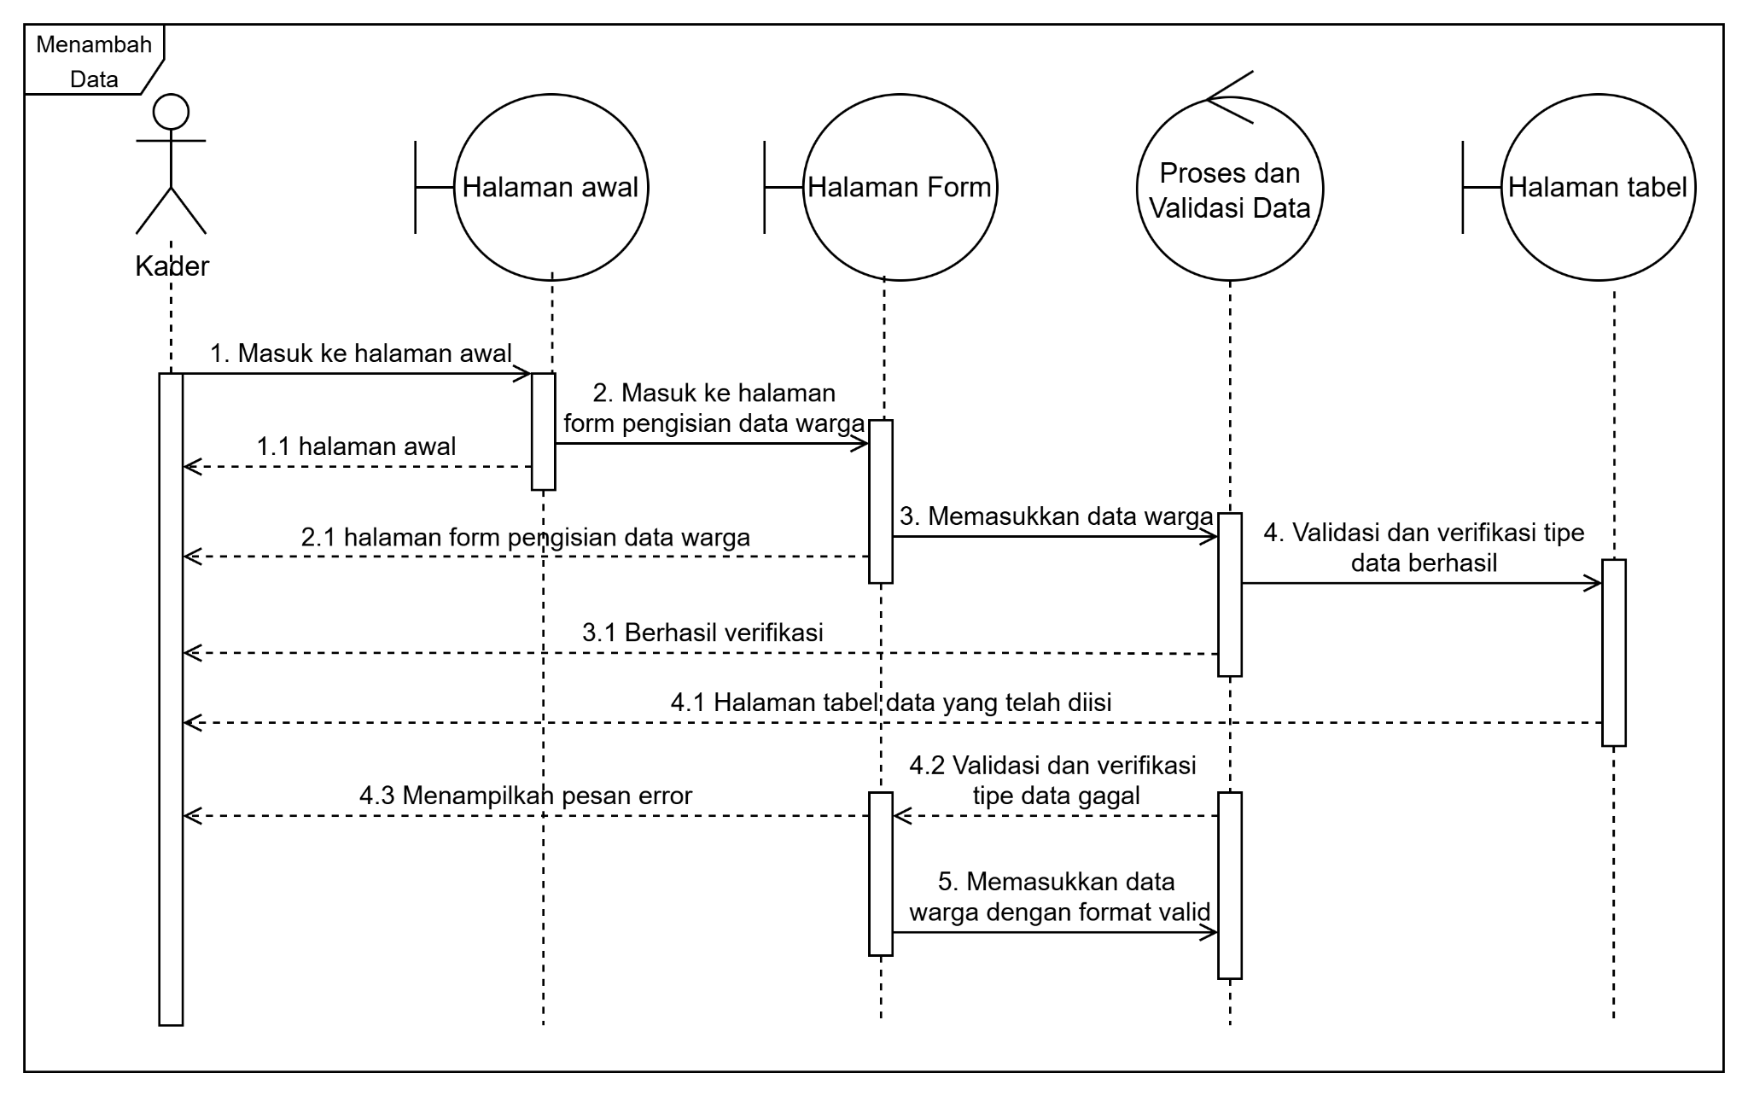

| Aktor | Boundary Kelas | Kontrol Kelas | Entitas Kelas |
| --- | --- | --- | --- |
| Kader | Halaman awal | Proses Validasi | Data warga |
|  | Halaman form |  |  |
|  | Halaman tabel |  |  |

**Tabel Analisis Messages**

| Message Number | Object Asal | Object Tujuan | Messages | Data / Parameter | Return Value |
| --- | --- | --- | --- | --- | --- |
| 1 | Kader | Halaman awal | Masuk ke halaman awal | - | Halaman awal ditampilkan |
| 2 | Halaman awal | Halaman form | Masuk ke halaman form pengisian data warga | - | Form pengisian data warga ditampilkan |
| 3 | Kader | Halaman form | Memasukkan data warga | Data warga | - |
| 4 | Halaman form | Proses dan validasi data | Validasi dan verifikasi tipe data | Data warga | - |
| 4.1 | Proses dan validasi data | Halaman tabel | Halaman tabel data yang telah diisi | - | Tabel dengan data yang telah diisi |
| 4.2 | Proses dan validasi data | Halaman form | Validasi dan verifikasi tipe data gagal | Data dengan format yang invalid | - |
| 4.3 | Halaman form | Kader | Menampilkan pesan error | Pesan kesalahan | Menampilkan pesan error |
| 5 | Kader | Halaman form | Memasukkan ulang data warga dengan format yang valid | Data warga | - |

| Sequence ID: | SD-004 | | |
| --- | --- | --- | --- |
| Judul Sequence: | Mengakses data warga | | |
| Activity Diagram ID : | AD-003 | | |

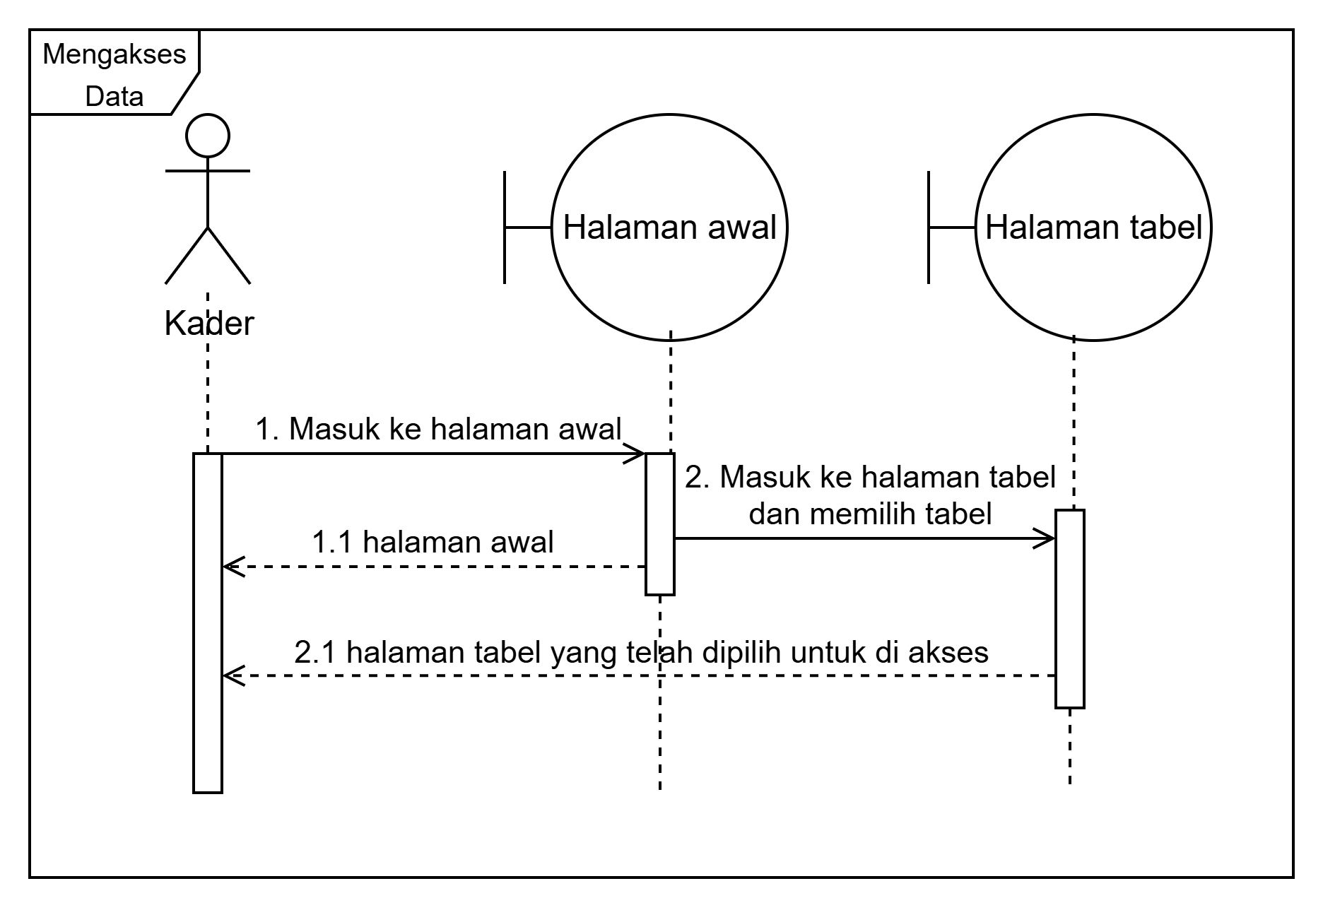

| Aktor | Boundary Kelas | Kontrol Kelas | Entitas Kelas |
| --- | --- | --- | --- |
| Kader | Halaman awal | - | Data warga |
|  | Halaman tabel |  |  |

**Tabel Analisis Messages**

| Message Number | Object Asal | Object Tujuan | Messages | Data / Parameter | Return Value |
| --- | --- | --- | --- | --- | --- |
| 1 | Kader | Halaman awal | Masuk ke halaman awal | - | Halaman awal ditampilkan |
| 2 | Halaman awal | Halaman tabel | Masuk ke halaman tabel dan memilih tabel | - | Halaman tabel yang telah dipilih untuk di akses |

| Sequence ID: | SD-005 | | |
| --- | --- | --- | --- |
| Judul Sequence: | Menghapus data warga | | |
| Activity Diagram ID : | AD-003 | | |

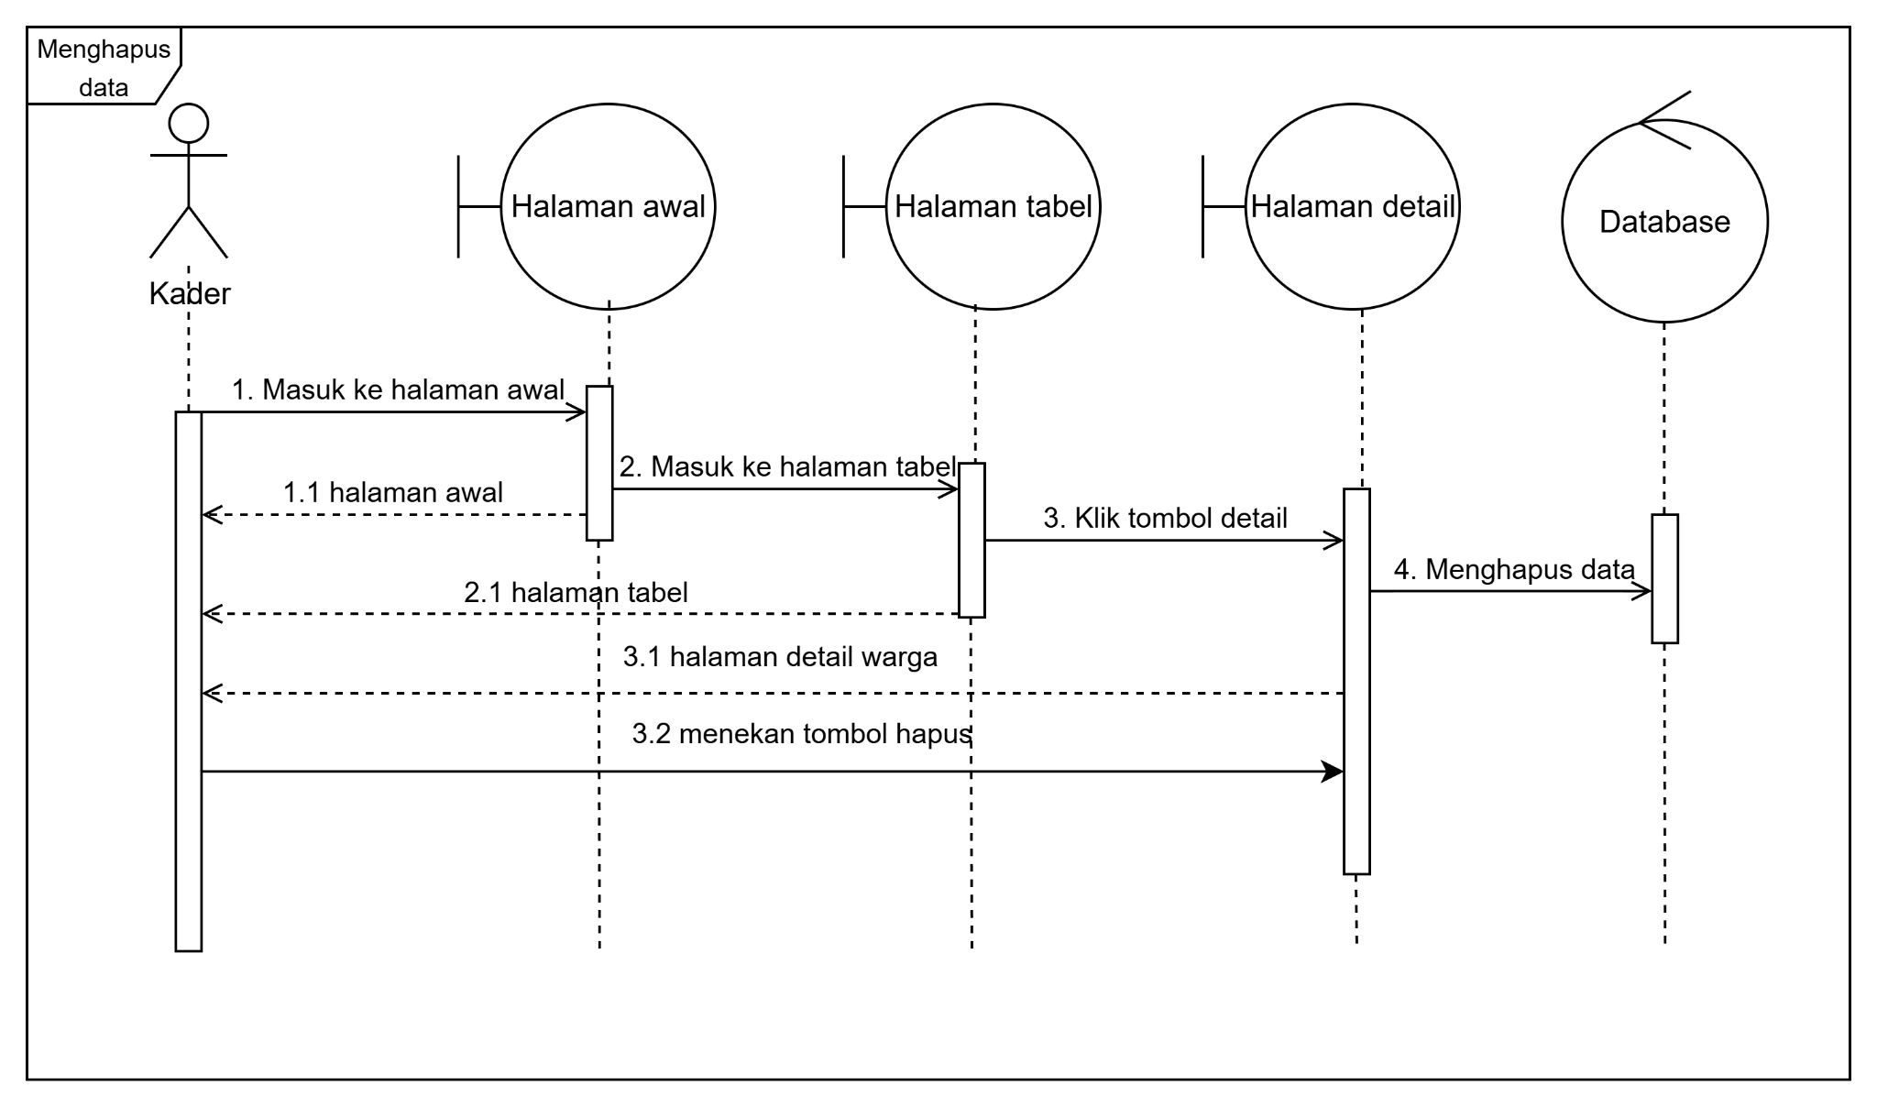

| Aktor | Boundary Kelas | Kontrol Kelas | Entitas Kelas |
| --- | --- | --- | --- |
| Kader | Halaman awal | - | Data warga |
|  | Halaman tabel |  |  |
|  | Halaman detail |  |  |

**Tabel Analisis Messages**

| Message Number | Object Asal | Object Tujuan | Messages | Data / Parameter | Return Value |
| --- | --- | --- | --- | --- | --- |
| 1 | Kader | Halaman awal | Masuk ke halaman awal | - | Halaman awal ditampilkan |
| 2 | Halaman awal | Halaman tabel | Masuk ke halaman tabel dan memilih tabel | - | Halaman tabel yang telah dipilih untuk di akses |
| 3 | Halaman tabel | Halaman detail | Klik tombol detail | - | Halaman detail ditampilkan |
| 4 | Halaman detail | Kader | Menghapus data | Data warga | - |

| Sequence ID: | SD-005 | | |
| --- | --- | --- | --- |
| Judul Sequence: | Mengubah data warga | | |
| Activity Diagram ID : | AD-003 | | |

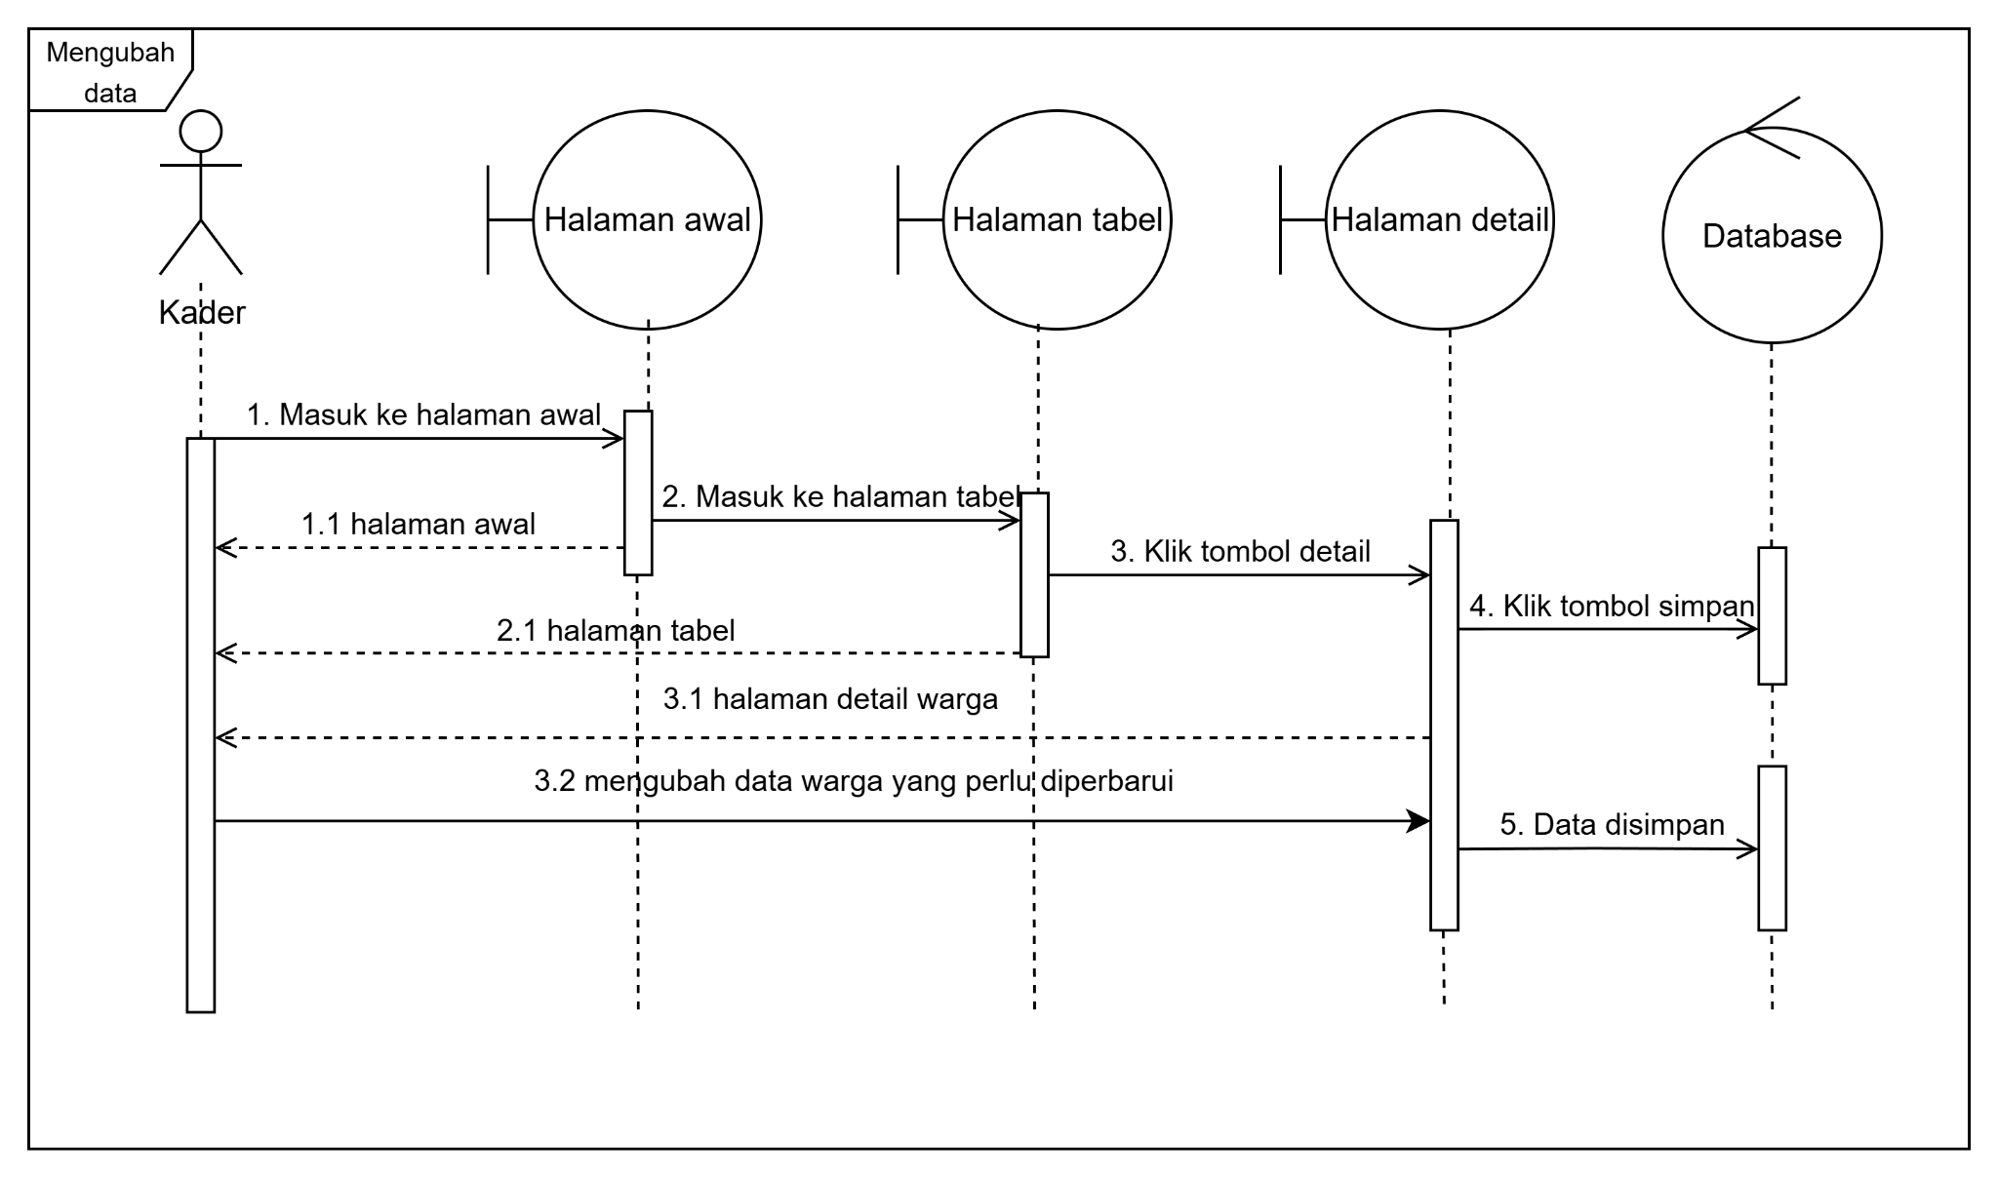

| Aktor | Boundary Kelas | Kontrol Kelas | Entitas Kelas |
| --- | --- | --- | --- |
| Kader | Halaman awal | - | Data warga |
|  | Halaman tabel |  |  |
|  | Halaman detail |  |  |

**Tabel Analisis Messages**

| Message Number | Object Asal | Object Tujuan | Messages | Data / Parameter | Return Value |
| --- | --- | --- | --- | --- | --- |
| 1 | Kader | Halaman awal | Masuk ke halaman awal | - | Halaman awal ditampilkan |
| 2 | Halaman awal | Halaman tabel | Masuk ke halaman tabel dan memilih tabel | - | Halaman tabel yang telah dipilih untuk di akses |
| 3 | Halaman tabel | Halaman detail | Klik tombol detail | - | Halaman detail data warga ditampilkan |
| 3.2 | Kaderl | Halaman detail | Mengubah data warga yang perlu diperbarui | Data warga | - |
| 5 | Halaman detail | Kader | Data disimpan | Data warga | - |

## 

## **BAB V PANDUAN PENGGUNAAN WEBSITE**

### **5.1 Registrasi Akun**

**Tujuan**: Membuat akun baru agar pengguna dapat mengakses sistem.

**Langkah-langkah**:

1. Buka website Dasawisma melalui browser.
2. Pada halaman utama, klik tombol **“Register”**.
3. Isi formulir registrasi dengan data berikut:
   * Nama lengkap
   * Username
   * Nomor Telepon
   * Password
4. Klik tombol **“Daftar”**.
5. Sistem akan melakukan validasi data.
6. Jika data valid, akun baru berhasil dibuat dan dapat digunakan untuk login.
7. Jika terjadi kesalahan (misalnya format password salah), sistem akan menampilkan pesan error dan pengguna harus memperbaiki input.

### **5.2 Login**

**Tujuan**: Mengakses sistem sesuai hak akses masing-masing.

**Langkah-langkah**:

1. Buka website Dasawisma.
2. Pada halaman utama, klik tombol **“Login”**.
3. Masukkan **Username/Email** dan **Password** pada form login.
4. Klik tombol **“Masuk”**.
5. Sistem akan melakukan verifikasi.  
   * Jika data benar → Pengguna diarahkan ke **Dashboard**.
   * Jika salah → Sistem menampilkan pesan error dan meminta pengguna mengisi ulang data login.

### **5.3 Menambah Data Warga**

**Tujuan**: Memasukkan data warga baru ke dalam sistem.

**Langkah-langkah**:

1. Login terlebih dahulu sebagai Kader.
2. Dari **Dashboard**, pilih menu **“Pendataan”**.
3. Klik tombol **“Tambah Data Warga”**.
4. Isi formulir dengan data warga yang diperlukan (contoh: nama kepala keluarga, jumlah anggota, alamat, status kesehatan, kondisi rumah, dll.).
5. Klik tombol **“Simpan”**.
6. Sistem akan memvalidasi data yang diinput.  
   * Jika valid → Data tersimpan dan langsung muncul di tabel data warga.
   * Jika tidak valid → Sistem menampilkan pesan error dan meminta kader memperbaiki data.

### **5.4 Mengakses Data Warga**

**Tujuan**: Melihat data warga yang tersimpan dalam sistem.

**Langkah-langkah**:

1. Login sebagai **Administrator** atau **Kader**.  
   * Guest dapat langsung mengakses data publik tanpa login.
2. Dari **Dashboard**, pilih menu **“Data Warga”**.
3. Pilih tabel pada dropdown list yang tersedia.
4. Sistem akan menampilkan data sesuai pilihan pengguna.  
   * **Administrator**: dapat melihat seluruh data warga.
   * **Kader**: hanya dapat melihat data wilayah tanggung jawabnya.
   * **Guest**: hanya dapat melihat data dengan lingkup terbatas (informasi publik).

### **5.5 Mengupdate Data Warga**

**Tujuan**: Melakukan perubahan pada data warga yang sudah ada dalam sistem agar informasi tetap akurat dan terbaru.

**Langkah-langkah**:

1. Login terlebih dahulu sebagai **Kader**.
2. Dari **Dashboard**, pilih menu **“Data Warga”**.
3. Klik pada **dropdown list data warga**, lalu pilih tabel data yang ingin diperbarui.
4. Tekan tombol **“Detail”** pada data warga yang akan diubah.
5. Sistem akan menampilkan detail data warga yang dipilih.
6. Tekan tombol **“Edit”**.
7. Ubah data yang diperlukan (misalnya alamat, jumlah anggota keluarga, status kesehatan, dll.).
8. Klik tombol **“Simpan”**.
9. Sistem akan melakukan **validasi data**:  
   * Jika **valid** → perubahan disimpan dan data terbaru ditampilkan di tabel.
   * Jika **tidak valid** → sistem menampilkan pesan error, kader harus mengisi ulang field yang error sebelum menyimpan kembali.

### **5.6 Menghapus Data Warga**

### **Tujuan**: Menghapus data warga yang sudah tidak relevan atau tidak berlaku dalam sistem.

**Langkah-langkah**:

1. Login terlebih dahulu sebagai **Kader**.
2. Dari **Dashboard**, pilih menu **“Data Warga”**.
3. Klik **dropdown list data warga**, lalu pilih tabel data yang diinginkan.
4. Tekan tombol **“Detail”** pada data warga yang ingin dihapus.
5. Sistem akan menampilkan detail data warga yang dipilih.
6. Tekan tombol **“Hapus”**.
7. Sistem menampilkan **konfirmasi penghapusan data**.
8. Jika pengguna menekan **“Ya”**, maka:  
   * Sistem akan menghapus data dari tabel.
   * Data yang dihapus tidak lagi tersedia di dalam sistem.
9. Jika pengguna menekan **“Batal”**, maka siste